**­**

**PROYEK AKHIR**

**SISTEM PENGELOLAAN KEBUTUHAN AIR PADA TANAMAN MENGGUNAKAN WIRELESS SENSOR NETWORK**

**Oleh :**

**BINTANG REFANI MAULUDI**

**NRP. 2103161052**

**Dosen Pembimbing :**

**Isbat Uzzin Nadhori, S.Kom, M.T.**

**NIP. 197405052003121002**

**M. Udin Harun Al Rasyid, S.Kom, Ph.D**

**NIP. 198108082005011001**

**PROGRAM STUDI D3 TEKNIK INFORMATIKA**

**DEPARTEMEN TEKNIK INFORMATIKA DAN KOMPUTER**

**POLITEKNIK ELEKTRONIKA NEGERI SURABAYA**

**2019**



**PROYEK AKHIR**

**SISTEM PENGELOLAAN KEBUTUHAN AIR PADA TANAMAN MENGGUNAKAN WIRELESS SENSOR NETWORK**

**Oleh :**

**BINTANG REFANI MAULUDI**

**NRP. 2103161052**

**Dosen Pembimbing :**

**Isbat Uzzin Nadhori, S.Kom., M.T.**

**NIP. 197405052003121002**

**M. Udin Harun Al Rasyid, S.Kom, Ph.D**

**NIP. 198108082005011001**

**PROGRAM STUDI D3 TEKNIK INFORMATIKA**

**DEPARTEMEN TEKNIK INFORMATIKA DAN KOMPUTER**

**POLITEKNIK ELEKTRONIKA NEGERI SURABAYA**

**2019**

**SISTEM PENGELOLAAN KEBUTUHAN AIR PADA TANAMAN MENGGUNAKAN WIRELESS SENSOR NETWORK**

# *Oleh :*

**Bintang Refani Mauludi**

**NRP. 2103161052**

**Proyek Akhir ini Digunakan Sebagai Salah Satu Syarat Untuk Memperoleh Gelar Ahli Madya (A. Md)**

**di**

**Politeknik Elektronika Negeri Surabaya**

**2019**

**Disetujui Oleh:**

|  |  |
| --- | --- |
| **Tim Penguji:** | **Dosen Pembimbing:** |
| **Arna Fariza, S.Kom, M.Kom**  **NIP. 197107081999032001** | **Isbat Uzzin Nadhori S.Kom, MT**  **NIP. 197405052003121002** |
| **Arif Basofi, S.Kom, M.T**  **NIP. 197609212003121002** | **M. Udin Harun Al Rasyid, S.Kom, Ph.D**  **NIP. 198108082005011001** |
| **Yuliana Setiowati, S.Kom, M.Kom**  **NIP. 197807062002122003** |  |
| **Mengetahui,**  **Ketua Program Studi D3 Teknik Informatika**  **Departemen Teknik Informatika dan Komputer**  **Politeknik Elektronika Negeri Surabaya**  **Arif Basofi S.Kom, M.T.**  **NIP. 197609212003121002** | |



# **ABSTRAK**

Pengelolaan kebutuhan air pada tanaman merupakan salah satu faktor terpenting pada pertumbuhan tanaman. Namun pada umumnya pengelolaan kebutuhan air hanya berdasarkan kelembaban tanah tanpa disesuaikan dengan jadwal penyiraman dan data cuaca. Sehingga pada beberapa situasi air terbuang sia-sia karena melakukan penyiraman disaat curah hujan tinggi. Oleh karena itu diperlukan sistem penentu volume kebutuhan air pada tanaman berdasarkan kondisi tanaman, jadwal penyiraman, dan data cuaca. Sistem memantau secara realtime kondisi tanaman berupa kelembaban tanah, suhu udara, dan kelembaban udara. Kemudian saat waktu penjadwalan tiba maka dibuat keputusan menggunakan metode fuzzy berdasarkan kondisi tanaman berupa volume penyiraman tanaman. Volume hasil perhitungan diproses kembali untuk dibandingkan dengan data cuaca. Setelah melakukan beberapa uji coba pada lingkungan tanaman yang sesungguhnya maka dapat disimpulkan bahwa penerapan aplikasi ini telah berhasil mengelola kebutuhan air dengan efisien dan tanaman dapat mengalami proses pertumbuhan yang baik.

*Kata kunci: Pengelolaan kebutuhan air, kondisi tanaman, jadwal penyirama dan cuaca*

# **ABSTRACT**

*Management of watering plants is one of the most important factors in plant growth.. But in general, the management of watering plants is only based on soil moisture without adapt to the watering schedule and weather forecast. So that in some situations water is wasted because watering when rainfall is high. Therefore we need a system to determine the volume of watering plants based on plant conditions, watering schedules, and weather data. The system monitors in realtime the conditions of plants like soil moisture, temperature and humidity. Then when the scheduling time to watering plant, a decision was made using the fuzzy method based on the condition of the plants in the form of volumen watering the plants. The calculated volume is processed again compared to weather data. After conducting several trials on the actual plant environment, it can be concluded that the application of this application has managed to watering plants efficiently and plants can a good growth process.*

*Keyword : Management of water requirements, plant conditions, watering schedules and weather forecast*

# **KATA PENGANTAR**



**Assalamu’alaikum Wr. Wb.**

Syukur alhamdulilah atas kehadirat Allah SWT atas segala rahmat dan karunia-Nya sehingga penulis bisa menyelesaikan proyek akhir ini yang berjudul:

**SISTEM PENGELOLAAN KEBUTUHAN AIR PADA TANAMAN MENGGUNAKAN WIRELESS SENSOR NETWORK**

Buku proyek akhir ini disusun sebagai salah satu syarat guna menyelesaikan studi pada program Diploma III pada jurusan Teknik Informatika di Politeknik Elektronika Negeri Surabaya. Proses penyelesaian proyek akhir ini berdasar pada teori-teori yang telah diperoleh dalam perkuliahan, *study literature* dan bimbingan dari dosen pembimbing.

Penulis menyadari bahwasanya masih banyak kekurangan dan kelemahan dalam buku ini. Oleh karena itu kritik dan saran yang membangun serta koreksi yang konstruktif sangat diharapkan untuk perkembangan lebih lanjut. Semoga dengan adanya buku ini memberikan manfaat bagi pengembangan ilmu pengetahuan dan bagi semua pihak pada umumnya serta bagi penulis sendiri pada khususnya.

***Wassalamu’alaikum Wr. Wb.***

Surabaya, 7 Juli 2019

**Bintang Refani Mauludi**

# **UCAPAN TERIMA KASIH**

Segala puji dan syukur bagi Allah SWT atas rahmat, karunia, dan petunjuk sehingga proyek akhir ini dapat terselesaikan. Penyelesaian proyek akhir ini tidak akan terwujud tanpa adanya pihak lain. Oleh karena itu dalam kesempatan ini penulis menyampaikan ucapan terima kasih kepada pihak-pihak yang telah membantu dan membimbing pelaksanaan dan penyelesaian proyek akhir ini, yaitu kepada :

Allah SWT yang telah mencurahkan segenap kenikmatan baik berupa nikmat iman dan islam serta barokah, hidayah dan inayah nya kepada penulis.

1. Kedua orang tua tercinta yang telah memberikan do’a, kasih sayang, semangat, nasihat dan nafkah yang tak bisa penulis balas semua kasih sayangnya.
2. Bapak Isbat Uzzin Nadhori, S.Kom., M.T selaku dosen pembimbing pertama yang membimbing penulis hingga Proyek Akhir ini selesai.
3. Bapak M. Udin Harun Al Rasyid, S.Kom, Ph.D selaku dosen pembimbing kedua yang membimbing penulis hingga Proyek Akhir ini selesai.
4. Teman – teman kelas D3 IT B 2016, keluarga kecil saya yang selalu memberikan semangat dan kenangan selama 3 tahun berjuang bersama. Serta teman-teman penghuni lab lt.5 dan lab lt.2
5. Dan semua pihak yang membantu dan memperlancar Proyek Akhir ini.

Segala ucapan terima kasih tentunya belum cukup, semoga Allah SWT senantiasa membalas segala kebaikan Anda semua. Amin amin ya robbal alamin.

# **DAFTAR ISI**

ABSTRAK vii

ABSTRACT ix

KATA PENGANTAR xi

UCAPAN TERIMA KASIH xiii

DAFTAR ISI xiv

DAFTAR GAMBAR xvii

DAFTAR TABEL xviii

BAB I 1

PENDAHULUAN 1

1.1 Latar Belakang 1

1.2 Rumusan Masalah 3

1.3 Tujuan 3

1.4 Metodologi 4

1.5 Sistematika Penulisan 5

BAB II 7

TEORI PENUNJANG 7

2.1 Dasar Permasalahan 7

2.2 Penelitian Terkait 8

2.2.1 Weather based Smart watering system using soil sensor and GSM 8

2.2.2 Modern Irrigation based on Web Weather Forecast 9

2.2.3 Penerapan Logika Fuzzy Pada Sistem Penyiraman Tanaman Otomatis Berbasis Mikrkontroller 10

2.2.4 Penerapan Fuzzy Logic Pada Sistem Pengaturan Jumlah Air berdasarkan suhu dan kelembaban 12

2.2.5 A-SMART FARM, Sistem Monitoring dan Penyiraman Tanaman melalui Internet menggunakan WSN dan Raspberry PI Berbasis Mobile 13

2.2.6 Aplikasi Penentu Volume Penyiraman Tanaman Tomat Berdasarkan Suhu dan Kelemebabn Menggunakan Wireless Sensor Network 14

2.3 Teori Penunjang 15

2.3.1 Pengelolaan Kebutuhan Air pada Tanaman 15

2.3.2 Wireless Sensor Network (WSN) 15

2.3.3 Arduino Uno 16

2.3.4 Modul ESP8266 20

2.3.5 Capacitive Soil Moisture Sensor V1.0 21

2.3.6 Sensor DHT11 22

2.3.7 Fuzzy Logic 22

2.3.8 Node Js 23

2.3.9 Mongodb 24

2.3.10 Api Cuaca (Apixu.com) 25

2.3.11 Socket.io 26

2.3.12 Vue.Js 27

2.3.13 Android 27

BAB III 29

PERENCANAAN SISTEM 29

3.1 Deskripsi Umum 29

3.2 Perancangan Sistem 30

3.3 Implementasi sistem 42

BAB IV 53

UJI COBA DAN ANALISIS 53

4.1 Pengujian sistem 53

4.2 Uji Coba Sistem 55

4.3 Menjalankan Server 55

4.4 Develop aplikasi web dan android 55

4.5 Analisa Sistem 61

4.5.1 Analisa Monitoring Tanaman 61

4.5.2 Analisa penjadwalan penyiraman dengan cuaca 62

4.5.3 Analisa Penentuan Penyiraman Tanaman 62

BAB V 64

PENUTUP 64

3.4 Kesimpulan 64

3.5 Saran 64

DAFTAR PUSTAKA 66

# **DAFTAR GAMBAR**

Gambar 2.1 Weather based Smart watering system using soil sensor and GSM 9

Gambar 2.2 Flowchart Modern Irrigation based on Web Weather Forecast 10

Gambar 2.3 Flowchart Penerapan Logika Fuzzy Pada Sistem Penyiraman Tanaman Otomatis Berbasis Mikrkontroller 11

Gambar 2.4 Blok diagram penerapan fuzzy logic pada sistem pengaturan jumlah air berdasarkan suhu dan kelembaban 12

Gambar 2.5 Desain Sistem A-SMART FARM 13

Gambar 2.6 Aplikasi Penentu Volume Penyiraman Tanaman Tomat Berdasarkan Suhu dan Kelemebabn Menggunakan Wireless Sensor Network 14

Gambar 2.7 Libelium Smart World 16

Gambar 2.8 Bagian-bagian pin arduino uno 17

Gambar 2.9 Pin modul ESP8266-01 21

Gambar 2.10 Sensor Kelembaban Tanah 22

Gambar 2.11 Sensor DHT11 22

Gambar 2.12 Logo node js 23

Gambar 2.13 Logo mongoDB 24

Gambar 2.14 Logo apixu.com 25

Gambar 2.15 Logo Socket.io 26

Gambar 2.16 Logo Vue.js 27

Gambar 2.17 Logo Android 28

Gambar 3.1 Desain Sistem 30

Gambar 3.2 Komponen Pada Sensor Package 31

Gambar 3.3 Block Diagram Pengiriman Data 31

Gambar 3.4 Flowchart sistem kerja arduino uno 32

Gambar 3.5 Himpunan fuzzy variabel kelembaban tanah (%RH) 33

Gambar 3.6 Himpunan fuzzy variabel suhu ( c ) 34

Gambar 3.7 Himpunan fuzzy variabel volume( ml ) 34

Gambar 3.8 Database 36

# **DAFTAR TABEL**

Tabel 3.1 Rule Logika Fuzzy 35

# **BAB I**

PENDAHULUAN

Pada bab ini akan dibahas mengenai berbagai macam pengenalan tentang proyek akhir ini, yang berisi penjelasan mengenai proyek akhir mulai dari latar belakang, rumusan masalah, tujuan dan manfaat, metodologi dan sistematika penulisan yang digunakan

## **Latar Belakang**

Negara Indonesia adalah negara yang sangat kaya akan sumber daya alamnya, diantaranya yaitu kekayaan lautnya, mineral sampai dengan hasil bumi. Negara Indonesia mempunyai sumber daya alam dan luas wilayah yang cukup besar, sehingga bidang pertanian memiliki potensi yang sangat besar sebagai pendapatan negara.

Selain itu, sektor pertanian merupakan salah satu sektor paling penting yang meningkatkan pertumbuhan ekonomi masyarakat indonesia. Sehingga sektor pertanian sebagai salah satu pilar besar perekonomian indonesia. Badan Pusat Statistik (BPS) merilis pertumbuhan ekonomi Indonesia / Produk Domestik Bruto (PDB) triwulan II 2018 terhadap triwulan II 2017 meningkat sebesar 4,21 persen quarter to quarter (q-to-q). Dari sisi produksi, pertumbuhan tertinggi terjadi pada lapangan usaha pertanian, kehutanan, dan perikanan sebesar 9,93 persen. Kemudian, perusahaan jasa 3,37 persen dan jasa lainnya 3,30 persen.Hal tersebut membuktikan bahwa sektor pertanian berperan dalam pembangunan ekonomi Indonesia [1].

Bidang pertanian erat kaitannya dengan tanaman. Salah satu faktor yang paling penting pada bidang pertanian adalah pengelolaan kebutuhan air pada tanaman secara tepat. Tanaman yang kekurangan air menyebabkan tanaman mejadi layu dan kemudian akan mengakibatkan kematian pada tanaman sedangkan tanaman yang kelebihan air akan mengakibatkan permukaan tanah tempat tanaman hidup menjadi lembab, keaadaan lembab tersebut akan memunculkan mikroorganisme jamur yang akan mengakibatkan tumbuhnya penyakit bagi tanaman.

Semua tanaman membutuhkan air untuk bertahan hidup, tetapi kadarnya berbeda-beda. Untuk dapat mengetahui kebutuhan air perlu adanya monitoring secara realtime terhadap kondisi tanaman. Sistem ini harus mampu untu memberikan hasil berupa informasi berupa kelemaban tanah, suhu udara, dan kelembaban udara yang dapat dimengerti oleh manusia. Kemudian hasil tersebut akan diolah lebih lanjut untuk mendaparkan volume air yang dibutuhkan tanaman sesuai dengan kondisi tanaman pada saat itu juga.

Waktu penyiraman juga harus diperhatikan, karena waktu yang baik untuk melakukan penyiraman adalah pada saat pagi hari sebelum pukul 10.00 wib atau sore hari setelah pukul 17.00 wib [2]. Pagi hari adalah waktu terbaik untuk menyiram tanaman karena cocok dengan siklus pertumbuhan alami tanaman. Tanaman siap untuk mengonsumsi air di awal pagi hari, ketika matahari sudah terbit namun belum terlalu tinggi. Jika disiram sore hari, saat sinar matahari sudah terasa tidak terlalu panas, tanaman tidak akan terbakar dan air masih bisa diserap sebelum malam datang. Jika tanaman disiram pada malam hari, air tidak akan menguap serta akan diam di daun dan batang tanaman. Tanpa bantuan matahari, tanahnya mungkin akan penuh dengan air dan air tidak akan terserap dengan baik. Hal ini merugikan tanaman karena akan memicu pertumbuhan jamur di sekitar akar, batang dan daun. Jika tanaman disiram siang hari, ketika cuaca sedang sangat panas, air justru bisa membakar tanaman. Air yang panas karena terkena sinar matahari akan terlalu panas bagi batang dan daun yang rapuh, serta akan menimbulkan kerusakan pada tanaman tersebut. [3]. Jadwal penyiraman juga perlu diperhatikan apakah satu kali sehari, dua kali sehari, sesuai dengan kebutuhan masing-masing tanaman. Jadwal penyiraman sangat bergantung dengan cuaca. Jika cuaca cerah maka penyiraman tanaman dapat dilakukan dua kali sehari, jika curah hujan rendah maka penyiraman tanaman cukup dilakukan sekali namun jika curah hujan tinggi maka penyiraman tidak perlu dilakukan.

Dengan latar belakang diatas, maka pada proyek akhir ini akan dibagun sebuah sistem yang dapat membatu manusia menentukan volume penyiraman tanaman berdasarkan kondisi tanaman, jadwal penyiraman dan prediksi cuaca dengan keluaran berupa bilangan yang merupakan volume air untuk penyiraman tanaman.

## **Rumusan Masalah**

Berdasarkan latar belakang di atas, maka di temukan beberapa masalah, yaitu kurangnya sistem pengelolaan kebutuhan air pada tanaman yang terintegrasi secara realtime dengan aplikasi mobile dan web serta dapat melakukan pemantauan secara efisien kapanpun untuk mendapatkan volume penyiraman tanaman sesuai kebutuhan air tanaman, jadwal penyiraman dan cuaca saat ini.

## **Tujuan**

Dari permasalahan di atas maka tujuan dari proyek akhir ini adalah menyediakan sistem pengelolaan kebutuhan air pada tanaman secara real-time dan tepat dengan memperhatikan kondisi tanaman jadwal penyiraman dan prediksi cuaca. Keluaran dari sistem ini adalah keterangan volume air yang dibutuhkan oleh tanaman dan dapat dilihat melalui smartphone dan web. Dan perhitungan volume air yang dibutuhkan tanaman dihitung dengan menggunakan suatu metode, dan menghasilkan keluaran jumlah volume air yang dibutuhkan berdasarkan beberapa parameter sehigga pemberian volume air secara tepat sesuai kebutuhan tanaman dan diharapkan hasil panen yang didapat maksimal serta tidak membuang air dengan sia-sia.

## **Metodologi**

Metodologi yang digunakan dalam proyek akhir ini meliputi beberapa tahapan sebagai berikut :

1. **Studi Literatur**

Tahap awal dari pengerjaan proyek akhir ini adalah pencarian dan pengumpulan informasi melalui artikel-artikel, buku panduan, jurnal maupun media lain yang berkaitan dengan penelitian ini sehingga dapat dijadikan referensi dan rujukan..

1. **Pengumpulan Data**

Tahap ini merupakan tahap pengumpulan bahan dan data yang berhubungan dengan proyek akhir ini. Bahan yang digunakan yaitu PC laptop, Web Service untuk server, dan sensor-sensor yang terkait proyek akhir ini..

1. **Perancangan Sistem**

Dari literatur yng didapatkan, selanjutnya dilakukan analisa dan perancangan sistem berdasarkan data yang telah didapatkan pada proyek akhir ini.

1. **Pembuatan Sistem**

Tahap ini merupakan tahap lanjutan dari analisa dan perancangan. Pada tahap ini sistem mulai dibangun. Hasil dari perancangan akan diimple-mentasikan ke dalam sistem.

1. **Pengujian dan Analisa**

Pengujian ini dimaksudkan untuk memastikan bahwa aplikasi yang dibuat telah berjalan dengan optimal. Pengujian yang dilakukan meliputi:

1. Pengujian pembacaan sensor pada program
2. Menguji hasil perhitungan akhir pada lingkungan tanaman sebenarnya
3. Pengujian sistem secara keseluruhan.
4. **Pembuatan Laporan**

Pada tahap ini dilakukan dokumentasi dari semua tahapan proses yang telah dilakukan diatas. Dokumentasi disusun dalam bentuk laporan yang berisi tentang dasar teori dan metode yang digunakan serta hasil yang diperoleh selama pengerjaan proyek akhir ini.

## **Sistematika Penulisan**

Sistematika pembahasan yang akan diuraikan dalam buku laporan proyek akhir ini terbagi dalam bab-bab yang akan dibahas sebagai berikut:

**BAB I PENDAHULUAN**

Bab ini berisi tentang pendahuluan yang terdiri dari latar belakang, rumusan masalah, tujuan, metodologi, serta sistematika penulisan dari proyek akhir ini.

**BAB II LANDASAN TEORI**

Bab ini membahas teori – teori penunjang yang didapatkan dari beberapa hasil referensi serta sumber terkait lainnya yang berhubungan dengan penyelesaian proyek akhir ini. Selain dari literatur, terdapat juga penelitian – penelitian terdahulu yang berhubungan dengan proyek akhir ini

**BAB III PERANCANGAN DAN PEMBUATAN SISTEM**

Bab ini memuat perancangan sistem yang dibuat, meliputi perancangan sistem, perancangan database, dan perancangan desain antar-muka untuk pengguna.

**BAB IV IMPLEMENTASI DAN ANALISA**

Bab ini menampilkan dan menjelaskan seluruh hasil dan analisa dari implementasi proyek akhir ini

**BAB V PENUTUP**

Bab yang berisi kesimpulan dari proyek tugas akhir, saran untuk pengembangan, perbaikan, maupun penyempuranaan pada aplikasi yang telah dibuat.

**DAFTAR PUSTAKA**

Berisi tentang referensi-referensi yang telah digunakan sebagai landasan selama pembuatan proyek akhir ini.

# 

# **BAB II**

TEORI PENUNJANG

Pada bab ini akan dijelaskan mengenai dasar permasalahan dari proyek ini, penelitian-penelitian serupa yang telah ada, dan penjelasan mengenai teori yang dipakai sebagai acuan serta pengenalan tentang teknologi yang digunakan pada proyek akhir ini.

## **Dasar Permasalahan**

Tanaman yang baik dapat tumbuh di lingkungan yang mempunya kondisi yang optimal. Setiap tanaman mempunyai batas kondisi optimal yang berbeda-beda. Kondisi lingkungan yang baik dapat meningkatkan hasil produksi dan kualitas panen.Hal ini dapat mengurangi dampak para petani yang banyak mengalami gagal panen karena kurangnya pengawasan terhadap tanaman.

Semua tanaman membutuhkan air untuk bertahan hidup, tetapi kadarnya berbeda-beda. Waktu penyiraman juga harus diperhatikan, karena waktu yang baik untuk melakukan penyiraman adalah pada saat pagi hari sebelum pukul 10.00 atau sore hari setelah pukul 17.00 [2]. Jadwal penyiraman juga perlu diperhatikan apakah satu kali sehari, dua kali sehari, sesuai dengan kebutuhan masing-masing tanaman dan kondisi cuaca. Jika pengelolaan kebutuhan air pada tanaman dapat dikelola secara tepat maka dapat menghindari situasi dimana air terbuang sia-sia.

Pada penelitian ini, terdapat beberapa jenis sensor yang dapat digunakan, seperti sensor suhu, kelembaban udara, dan kelembaban tanah. Teknologi sensor ini dapat memantau kondisi tanaman dari lingkungan pertanian sehingga dapat memberikan data yang akurat.Maka dibutuhkan sistem monitoring dimana petani dapat memonitoring kondisi tanaman secara tepat sesuai jadwal penyiraman dan cuaca saat ini. Volume air yang dibutuhkan berdasar pada perhitungan menggunakan Fuzzy Logic. Hal ini akan lebih akurat dan sesuai dengan kebutuhan tanaman.

## **Penelitian Terkait**

### **Weather based Smart watering system using soil sensor and GSM**

Penelitian ini dilakukan oleh Sudheer Kumar Nagothu pada tahun 2016. Penelitian ini membahas mengenai sistem penyiraman rumput dengan menggunakan sensor kelembaban tanah dan data peramalan cuaca. Sensor kelembaban tanah digunakan untuk memberikan informasi kadar air dalam tanah, jika kelembaban tanah dibawah tingkat tertentu sistem penyiraman akan aktif secara otomatif. Data peramalan cuaca digunakan untuk mendapatkan informasi hujan sehingga jika ada prediksi hujan maka penyiraman akan ditunda satu sampai dua hari. Data prediksi cuaca didapatkan dari website pemerintah india http://www.indiaweather.gov.in/. Situs web memberikan informasi cuaca 6 hari ke depan, dan juga informasi cuaca 24 jam. [3]

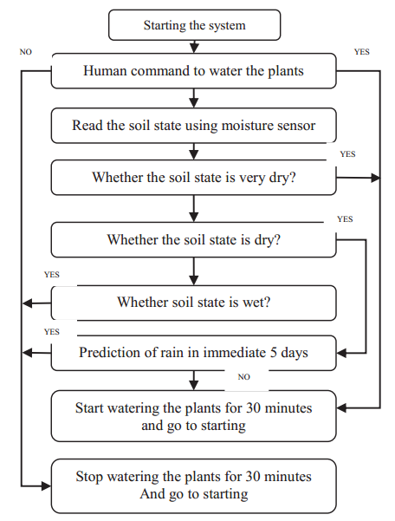

Gambar 2.1 Weather based Smart watering system using soil sensor and GSM

Gambar 2.1 memberikan informasi bahwa kondisi tanah diperiksa setiap 30 menit, lalu berdasarkan keadaan tanah dan prediksi cuaca maka bisa di ambil keputusan. Penyiraman akan terjadi jika kondisi tanah sangat kering. Saat kondisi tanah kering maka data cuaca akan di periksa untuk mempredisksi hujan. Jika prediksi menyatakan akan terjadi hujan maka penyiraman di tunda.[3]

### **Modern Irrigation based on Web Weather Forecast**

Penelitian ini dilakukan oleh Dr.s.Radha RamMohan, Nancy.A, Raghavi.R.L, Dr.A.Umamageswari dan Prathyusha.G. pada tahun 2018. Penelitian ini membahas mengenai sistem penyiraman dengan menggunakan sensor kelembaban tanah, raspberry PI dan data peramalan cuaca. [4]

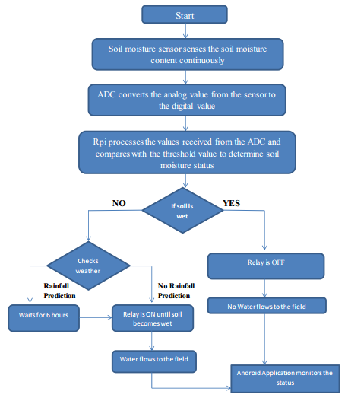

Gambar 2.2 Flowchart Modern Irrigation based on Web Weather Forecast

Gambar 2.2 menjelaskan flowchart sistem yaitu ketika sistem dinyalakan, sistem akan menginisiasi sensor dan nilai ambang batas *(threshold)* ditetapkan. Sensor kelembaban membaca nilai kadar air tanah kemudian dibandingkan dengan nilai ambang batas *(threshold)* untuk menentukan apakah tanah basah atau kering. Jika tanah terdeteksi kering, maka sistem memerika web prediksi curah hujan. Jika web memprediksi terjadi hujan, maka sistem menahan aliran air selama 6 jam. Relay hidup jika tidak ada curah hujan dan kadar airnya di bawah nilai ambang batas. Jika kelembaban tanah mencapai nilai tertentu dan menunjukkan bahwa sudah cukup lembab, maka saklar relay dimatikan. Aplikasi Android yang dikembangkan memungkinkan petani untuk mengontrol dan memantau seluruh sistem melalui smartphone. [4]

### **Penerapan Logika Fuzzy Pada Sistem Penyiraman Tanaman Otomatis Berbasis Mikrkontroller**

Penelitian ini dilakukan oleh Tulus Pratama, Beni Irawan, dan Ilhamsyah pada tahun 2015. Penelitian ini bertujuan untuk melakukan penyiraman otomatis pada tanaman seledri berdasarkan jadwal penyiraman.

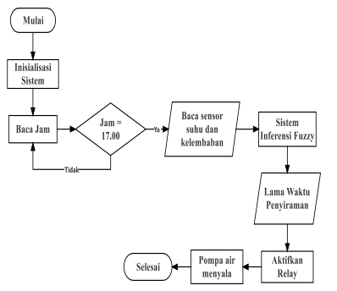

Gambar 2.3 Flowchart Penerapan Logika Fuzzy Pada Sistem Penyiraman Tanaman Otomatis Berbasis Mikrkontroller

Sensor yang digunakan adalah sensor kelembaban tanah, sensor Realtime Clock dan sensor suhu LM35. Dan untuk penentuan volume menggunakan metode fuzzy. Program dimulai dengan pembacaan waktu dari RTC DS1307, waktu untuk melakukan penyiraman telah diatur 1 kali sehari untuk jadwal penyiraman yaitu jam 17.00 sore. Jam digital dalam format jam, menit, detik akan ditampilkan melalui LCD. Tahapan selanjutnya, saat waktu telah menunjukkan jam 17.00 sore, maka dua perangkat sensor akan aktif untuk melakukan pembacaan sinyal terhadap suhu udara dan kelembaban tanah. Untuk nilai suhu akan dikonversi kedalam satuan derajat celcius (ºC), sementara untuk nilai kelembaban tanah akan tetap dalam satuan angka desimal. Nilai hasil pembacaan kedua sensor akan dijadikan parameter masukan (input) dalam sistem inferensi fuzzy. Sistem fuzzy ini akan memproses dua buah parameter masukan (suhu dan kelembaban tanah) berdasarkan aturan-aturan yang dibuat untuk menghasilkan keluaran (output). Keluaran sistem ini berupa lamanya waktu dalam melakukan proses penyiraman. [5]

### **Penerapan Fuzzy Logic Pada Sistem Pengaturan Jumlah Air berdasarkan suhu dan kelembaban**

Penelitian ini dilakukan oleh A. Sofwan pada tahun 2005. Penelitian ini bertujuan untuk melakukan penyiraman otomatis pada tanaman dengan menggunakan sensor suhu dan sensor kelembaban tanah. Sensor suhu yang digunakan adalah sensor suhu LM35 dan sensor kelembaban tanah yang digunakan merupakan gabungan beberapa komponen-komponen resistor yang dirangkai dan dihubungkan sedemikia rupa sehingga bisa mendeteksi kelembaban tanah. [6]

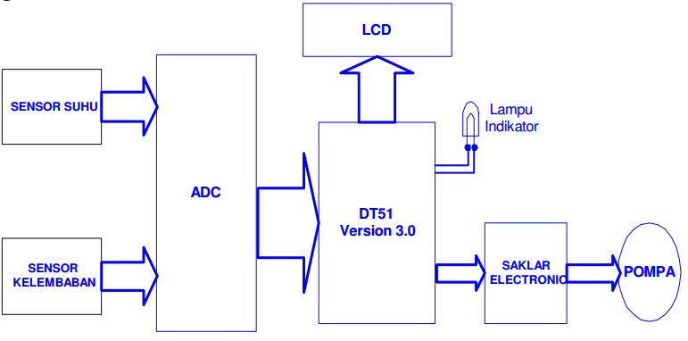

Gambar 2.4 Blok diagram penerapan fuzzy logic pada sistem pengaturan jumlah air berdasarkan suhu dan kelembaban

Suhu dan Kelembaban suatu tanaman merupakan parameter utama yang mempengaruhi jumlah air yang dibutuhkannya. Pada proses perancangan plant ini, digunakan sistem pengembangan kendali fuzzy logic dengan menggunakan sistem mikrokontroler MCS51 pada Development Tools DT51. Proses pengendalian dengan fuzzy ini dilakukan oleh sistem mikrokontroler dengan tambahan interface yang merupakan Analog Input Output add-on board untuk DT51, interface LCD sebagai output tampilan waktu, satu sensor suhu dan sensor kelembaban tanah sebagai input masukan fuzzy logic control. [6]

### **A-SMART FARM, Sistem Monitoring dan Penyiraman Tanaman melalui Internet menggunakan WSN dan Raspberry PI Berbasis Mobile**

Penelitian ini dilakukan oleh Muhammad Aji Guna Darmawan, M Udin Harun Al Rasyid dan Isbat Uzzin Nadhori S,Kom, MT pada tahun 2018. Penelitian ini menggunakan perangkat keras pada waspmote sensor sebagai end device dan raspberry sebagai action point.[7]

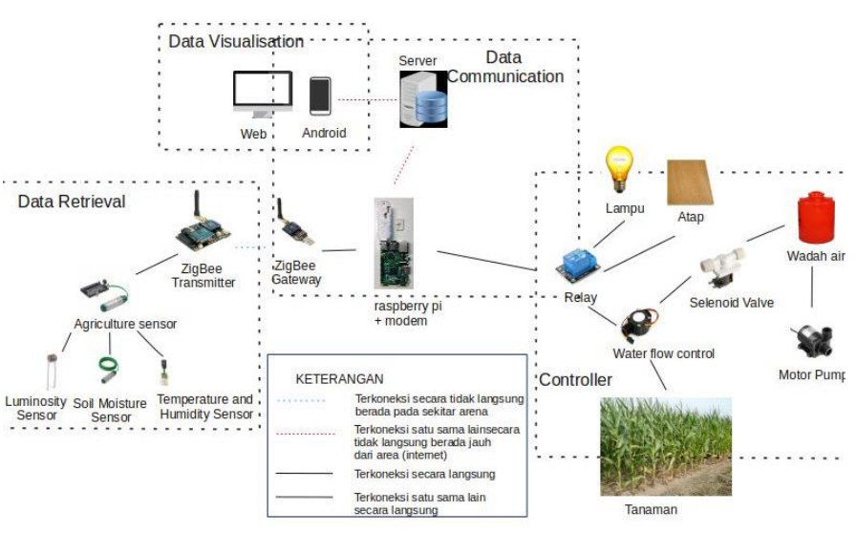

Gambar 2.5 Desain Sistem A-SMART FARM

Pada perangkat end device dilakukan dengan membaca nilai keempat sensor yang telah terpasang pada Waspmote gases board dan mengamati output fuzzy yang dihasilkan dari penggabungan nilai sensor yang telah didapat. Pada perangkat gateway dibangun sebuah aplikasi berbasis javascript yang berguna untuk memproses data yang diterima dari perangkat XBee end device ke perangkat XBee pada Raspberry Pi. Komponen inti dari action point adalah board Raspberry yang menggunakan bahasa pemrograman java untuk development programnya. Pada pengaturan untuk menyalakan relay menggunakan web socket. Kemudian untuk mengaktifkan water flow sensor menggunakan program python dimana data volume didapat dari volume terakhir yang ter - record. Aplikasi Asmart Farm memiliki fitur utama yaitu menampilkan data sensor baik secara real-time serta berupa grafik, melakukan penyiraman dengan menyalakan motor pump dan solenoid valve, notifikasi ketika terjadi kondisi yang buruk, menampilkan log history penyiraman.[7]

### **Aplikasi Penentu Volume Penyiraman Tanaman Tomat Berdasarkan Suhu dan Kelemebabn Menggunakan Wireless Sensor Network**

Penelitian ini dilakukan oleh Fajar Setiawan, M Udin Harun Al Rasyid dan Entin Martiana Kusumaningtyas, S.Kom pada tahun 2015. Penelitian ini bertujuan untuk meenentukan volume penyiraman tanaman Tomat Berdasarkan Suhu dan Kelemebabn dengan menggunakan metode fuzzy. [8]

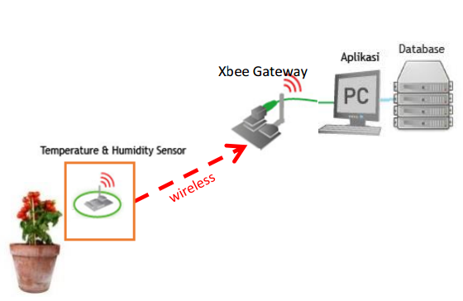

Gambar 2.6 Aplikasi Penentu Volume Penyiraman Tanaman Tomat Berdasarkan Suhu dan Kelemebabn Menggunakan Wireless Sensor Network

Gambar 2.6 merupakan ilustrasi gambaran sistem yang akan dibuat. Agriculture sensor node merupakan suatu perangkat yang tersusun atas Humidity and Temperature Sensor, Waspmote Agriculture 2.0 board, dan Waspmote Starter Kit. Rancangan sensor inilah yang diletakkan pada lokasi dimana tanaman berada dan bertugas untuk mengumpukan data suhu dan kelembaban yang ditangkap oleh sensor. Kemudian akan ada sebuah gateway yang menghubungkannya dengan computer server. Selain itu, data yang telah didapatkan akan digunakan untuk melakukan perhitungan yang bertujuan untuk mendapatkan volume air. [8]

## **Teori Penunjang**

Dalam melakukan penelitian diperlukan beberapa teori yang nantinya sebgai konsep pengerjaan penelitian yang akan dikerjakan. Terdapat beberapa teori yang akan menunjang pengerjaaan penelitian nantinya, yakni:

### **Pengelolaan Kebutuhan Air pada Tanaman**

Pengelolaan kebutuhan air erat kaitannya dengan penyiraman tanaman. Semua tanaman membutuhkan air untuk bertahan hidup, tetapi kadarnya berbeda-beda. Hal ini tentu saja akan mempengaruhi frekuensi dan kuantitas penyiramannya. Waktu penyiraman juga harus diperhatikan, karena waktu yang baik untuk melakukan penyiraman adalah pada saat pagi hari sebelum pukul 10.00 atau sore hari setelah pukul 17.00 [2]. Jadwal penyiraman juga perlu diperhatikan apakah satu kali sehari, dua kali sehari, sesuai dengan kebutuhan masing-masing tanaman dan kondisi cuaca. Jika pengelolaan kebutuhan air pada tanaman dapat dikelola secara tepat maka dapat menghindari situasi dimana air terbuang sia-sia.

### **Wireless Sensor Network (WSN)**

Wireless sensor network adalah sebuah kumpulan node yang dapat berupa sensor yang akan melakukan pengambilan data pada parameter ukur dan kemudian dikirimkan pada sebuah node sentral atau sebuah server untuk dilakukan pengolahan data [9]. Node-node yang ada pada WSN merupakan sensor yang diletakkan pada titik-titik pada sebuah area yang ingin diketahui besaranya[10]. Misalnya pada sebuah ladang pertanian, ingin diketahui kelembapan tanahnya, maka sensor pengukur kelempan akan diletakkan ditanah pada area pertanian tersebut, dan jumlahnya tidak hanya satu namun puluhan sensor. Node-node tersebut masing-masing memilki sumber daya sendiri yang dapat berupa baterai, dan memiliki perangkat transmitter data untuk dapat mengirimkan data ke node sentral atau server. Berikut adalah contoh penggunaan Wireless Sensor Network pada dokumentasi Libelium.[11]

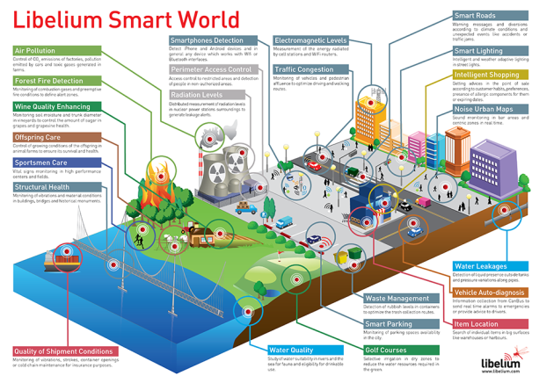

Gambar 2.7 Libelium Smart World

Kemajuan teknologi Wireless Sensor Network (WSN) yang pesat tidak lepas dari fakta bahwa sekitar 98% prosesor bukan hanya berada di dalam sebuah PC/Laptop, namun juga sudah terdapat di dalam beberapa aplikasi lainnya seperti di dalam aplikasi militer, kesehatan, remote control, chip robotic, alat komunikasi, dan mesin-mesin industri yang telah terintegrasi dengan sensor. Dengan adanya teknologi WSN, kita dapat memonitor dan mengontrol temperatur, kelembaban, kondisi cahaya, level derau, pergerakan suatu objek dan sebagainya. [11]

### **Arduino Uno**

Arduino Uno adalah board mikrokontroler berbasis ATmega328 (datasheet). Memiliki 14 pin input dari output digital dimana 6 pin input tersebut dapat digunakan sebagai output PWM dan 6 pin input analog, 16 MHz osilator kristal, koneksi USB, jack power, ICSP header, dan tombol reset. Untuk mendukung mikrokontroler agar dapat digunakan, cukup hanya menghubungkan Board Arduino Uno ke komputer dengan menggunakan kabel USB atau listrik dengan AC yang-ke adaptor-DC atau baterai untuk menjalankannya. Uno Arduino dapat diprogram dengan menggunakan software Arduino. Kisaran kebutuhan daya yang disarankan untuk board Uno adalah 7 sampai dengan 12 volt, jika diberi daya kurang dari 7 volt kemungkinan pin 5v Uno dapat beroperasi tetapi tidak stabil kemudian jikadiberi daya lebih dari 12V, regulator tegangan bisa panas dan dapat merusak board Uno.

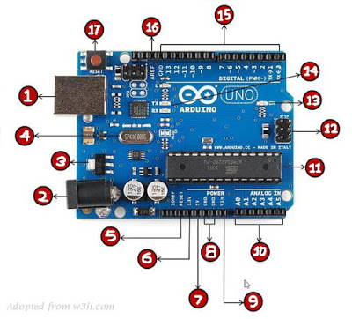

Gambar 2.8 Bagian-bagian pin arduino uno

Bagain bagian dari papan arduino uno mempunyai fungsi sebagai berikut :

Tabel 2.1 Fungsi pin arduino uno

|  |  |
| --- | --- |
| No | Deskripsi |
| 1 | **POWER USB**  Digunakan untuk menghubungkan Papan Arduino dengan komputer lewat koneksi USB. sebagai supply listrik ke papan atau untuk pemrograman mikrokontroller. |
| 2 | **POWER JACK**  Supply atau sumber listrik untuk Arduino dengan tipe Jack. Input DC 5 - 12 V. |
| 3 | **Voltage Regulator**  IC ini digunakan untuk menstabilkan tegangan Eksternal dari Jack No.2 menuju 5 V, tegangan aman Papan Arduino. |
| 4 | **Crystal Oscillator**  Kristal ini digunakan sebagai layaknya detak jantung pada Arduino.  Jumlah cetak menunjukkan 16000 atau 16000 kHz, atau 16 MHz.  Ini digunakan sebagai timer atau penghitung. |
| 5 dan 17 | **Reset**  Digunakan untuk mengulang program Arduino dari awal atau Reset.  Cara pertama dengan menekan tombol reset ( 17 ) di papan.  Cara kedua dengan menggubungkan pin reset dengan GND secara singkat. |
| 6, 7, 8, dan 9 | **Pin ( 3.3, 5, GND, Vin )**  3.3V ( 6 ) - Sumber tegangan output 3.3 Volt.  5V ( 7 ) - Sumber tegangan output 5 Volt.  GND ( 8 ) - Ground atau pin negatif dalam sirkuit elektronik, akhir dari setiap jalur arus listrik.  Vin ( 9 ) - Pin untuk memasok listrik dari luar ke papan arduino, sekitar 5 V. |
| 10 | **Analog Pins**  Papan Arduino UNO memiliki enam pin analog A0 sampai A5. Digunakan untuk membaca sinyal atau sensor analog seperti sensor jarak, suhu dsb, dan mengubahnya menjadi nilai digital. |
| 11 | **IC Mikrokontroller**  IC atau Integrated Circuit, alias otak dari Papan Arduino. IC ini yang diprogram oleh papan arduino untuk mengatur pin digital ( 15 ) dan pin analog ( 10 ). |
| 12 | **ICSP pin**  Sebagian besar ICSP ( 12 ) adalah untuk AVR. Dalam Arduino terdapat enam pin, MOSI, MISO, SCK, RESET, VCC, dan GND. bisa digunakan dengan Bootloader. |
| 13 | **LED Power Indicator**  Lampu ini akan menyala dan menandakan Papan Arduino mendapatkan supply listrik dengan baik. Jika tidak menyala berarti ada sesuatu yang salah dengan supply listrik atau papan arduinonya. |
| 14 | **LED TX dan RX**  TX ( Transmit ) dan RX ( Receive ), dua LED tersebut akan berkedip saat pemrograman IC atau Papan Arduino berlangsung. |
| 15 | **Digital Pins I / O**  Papan Arduino UNO memiliki 14 Digital Pin. Berfungsi untuk memberikan nilai logika ( 0 atau 1 ). Pin berlabel " ~ " adalah pin-pin PWM ( Pulse Width Modulation ) yang dapat digunakan untuk menghasilkan PWM. Digital Pin I / O dapat digunakan seperti saklar. |
| 16 | **AREF**  AREF singkatan Analog Reference. Dapat digunakan untuk mendapatkan sumber tegangan yang dapat diatur lewat IC. Tegangannya antara 0 sampai 5 Volt. |

### **Modul ESP8266**

ESP8266 merupakan modul wifi yang berfungsi sebagai perangkat tambahan mikrokontroler seperti Arduino agar dapat terhubung langsung dengan wifi dan membuat koneksi TCP/IP. Modul ini membutuhkan daya sekitar 3.3v dengan memiliki tiga mode wifi yaitu Station, Access Point dan Both (Keduanya).

ESP-01 merupakan modul yang memungkinkan mengakses mikrokontroler melalui internet. Modul ini tergolong StandAlone atau System on Chip yang tidak selalu membutuhkan mikrokontroler untuk mengontrol Input Ouput yang biasa dilakukan pada Arduino dikarenakan ESP-01 dapat bertindak sebagai mini komputer, tetapi dengan kondisi jumlah GPIO yang terbatas. Apabila ingin digabungkan dengan Arduino juga sangat memungkinkan sekali sebagai jembatan penghubung Arduino diakses melalui internet dalam hal ini melalui komunikasi wifi.

Pada gambar 2.9 terdapat keterangan modul esp8266 dan berikut ini fungsi fungsi pinnya :

* VCC Terhubung dengan catu daya 3.3V
* GPIO0 dan GPIO2 adalah port general purpose. GPIO0 dapat digunakan untuk menentukan mode operasi terhadap modul (mode pemrograman atau normal). Untuk mode normal GPIO0 harus terhubung ke 3.3V, namun jika ingin melakukan flashing (mode pemrograman) maka GPIO0 harus digroundkan.
* U0RXD(GPIO2) : Port receiver untuk komunikasi serial
* U0TXD (GPIO1_: Port transceiver untuk komunikasi serial
* CH_PD: Chip Enable. Harus bernilai 3.3V untuk operasi normal
* EXT_RSTB: harus bernilai 3.3V untuk operasi normal dan 0V untuk reset
* GND Ground

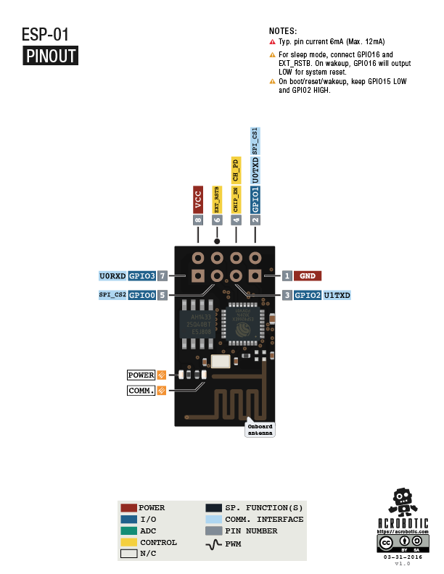

Gambar 2.9 Pin modul ESP8266-01

### **Capacitive Soil Moisture Sensor V1.0**

Sensor ini mengukur tingkat kelembaban tanah dengan penginderaan kapasitif, bukan penginderaan resistif seperti jenis sensor kelembaban lainnya. Kemampuan untuk mencegah korosi adalah karena terbuat dari bahan yang tahan korosi sehingga memberikan umur panjang. Produk ini juga menyertakan regulator tegangan terpasang yang memberikan kisaran tegangan operasi 3,3 ~ 5,5V. Pengukuran kapasitif memiliki beberapa keunggulan, Tidak hanya menghindari korosi pada probe tetapi juga memberikan pembacaan yang lebih baik dari kadar air tanah dibandingkan dengan pengukuran resistensi. [13]

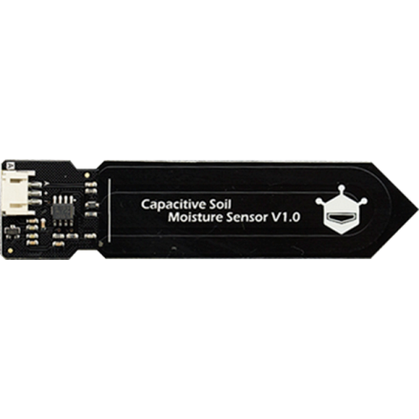

Gambar 2.10 Sensor Kelembaban Tanah

### **Sensor DHT11**

Sensor DHT11 adalah module sensor yang berfungsi untuk mensensing objek suhu dan kelembaban yang memiliki output tegangan analog yang dapat diolah lebih lanjut menggunakan mikrokontroler. Module sensor ini tergolong kedalam elemen resistif seperti perangkat pengukur suhu seperti contohnya yaitu NTC.

Kelebihan dari module sensor ini dibanding module sensor lainnya yaitu dari segi kualitas pembacaan data sensing yang lebih responsif yang memliki kecepatan dalam hal sensing objek suhu dan kelembaban, dan data yang terbaca tidak mudah terinterverensi. Sensor DHT11 pada umumya memiliki fitur kalibrasi nilai pembacaan suhu dan kelembaban yang cukup akurat. Penyimpanan data kalibrasi tersebut terdapat pada memori program OTP yang disebut juga dengan nama koefisien kalibrasi. [14]

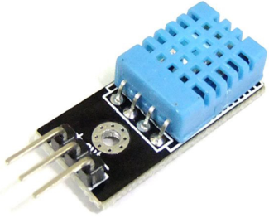

Gambar 2.11 Sensor DHT11

### **Fuzzy Logic**

Menurut Logika Fuzzy adalah peningkatan dari logika Boolean yang berhadapan dengan konsep kebenaran sebagian. Saat logika klasik menyatakan bahwa segala hal dapat diekspresikan dalam istilah biner (0 atau 1, hitam atau putih, ya atau tidak), logika fuzzy menggantikan kebenaran boolean dengan tingkat kebenaran. Logika Fuzzy memungkinkan nilai keanggotaan antara 0 dan 1, tingkat keabuan dan juga hitam dan putih, dan dalam bentuk linguistik, konsep tidak pasti seperti "sedikit", "lumayan", dan "sangat". Logika ini berhubungan dengan set fuzzy dan teori kemungkinan. Logika fuzzy diperkenalkan oleh Dr. Lotfi Zadeh dari Universitas California, Berkeley pada 1965.

Tahap pemodelan fuzzy logic ada 3, yaitu :

1. Fuzzifikasi : proses untuk mengubah variabel non fuzzy (variabel numerik) menjadi variabel fuzzy (variabel linguistik)
2. Inferencing (Ruled Based) , pada umumnya aturanaturan fuzzy dinyatakan dalam bentuk “if then” yang merupakan inti dari relasi fuzzy.
3. Defuzifikasi: proses pengubahan data-data fuzzy tersebut menjadi data-data numerik yang dapat dikirimkan ke peralatan pengendalian.

### **Node Js**



Gambar 2.12 Logo node js

Node.js adalah perangkat lunak yang didesain untuk mengembangkan aplikasi berbasis web dan ditulis dalam sintaks bahasa pemrograman JavaScript. Bila selama ini kita mengenal JavaScript sebagai bahasa pemrograman yang berjalan di sisi client / browser saja, maka Node.js ada untuk melengkapi peran JavaScript sehingga bisa juga berlaku sebagai bahasa pemrograman yang berjalan di sisi server, seperti halnya PHP, Ruby, Perl, dan sebagainya. Node.js dapat berjalan di sistem operasi Windows, Mac OS X dan Linux tanpa perlu ada perubahan kode program. Node.js memiliki pustaka server HTTP sendiri sehingga memungkinkan untuk menjalankan server web tanpa menggunakan program server web seperti Apache atau Nginx.[15]

Kelebihan Memakai Node.js adalah Node.js menggunakan bahasa pemrograman JavaScript yang diklaim sebagai bahasa pemrograman yang paling populer dan banyak dikenal oleh masyarakat luas. Node.js mampu menangani ribuan koneksi bersamaan dengan penggunaan resource minimum untuk setiap prosesnya. Node.js sangat diandalkan terutama untuk membuat aplikasi real-time. Node.js adalah project open source, sehingga siapapun dapat melihat struktur kode dan juga dapat berkontribusi untuk pengembangannya. Penggunaan JavaScript di sisi server dan juga client meminimalisir ketidakcocokan antar dua sisi lingkungan pemrograman, seperti terkait komunikasi data yang mana menggunakan struktur JSON yang sama di kedua sisi, validasi form yang sama yang dapat dijalankan di sisi server dan client, dan sebagainya. Database NoSQL seperti MongoDB dan CouchDB mendukung langsung Javascript sehingga interfacing dengan database ini akan jauh lebih mudah.[15]

### **Mongodb**



Gambar 2.13 Logo mongoDB

MongoDB adalah salah satu produk database noSQL Open Source yang menggunakan struktur data JSON untuk menyimpan datanya. MongoDB adalah merupakan database noSQL yang paling populer di internet. MongoDB sering dipakai untuk aplikasi berbasis Cloud, Grid Computing, atau Big Data.[16]

Kelebihan NoSQL di banding Relasional Database NoSQL digunakan menampung data yang terstruktur, semi terstruktur dan tidak terstuktur secara efesien dalam skala besar (big data/cloud). Menggunakan OOP dalam pengaksesan atau manipulasi datanya. NoSQL tidak mengenal schema tabel yang kaku dengan format data yang kaku. NoSQL sangat cocok untuk data yang tidak terstruktur, istilah singkat untuk fitur ini adalah Dynamic Schema. Autosharding, istilah sederhananya, jika database noSQL di running cluster server (multiple server) maka data akan tersebar secara otomatis dan merata keseluruh server.[16]

### **Api Cuaca (Apixu.com)**



Gambar 2.14 Logo apixu.com

Apixu.com menawarkan satu dari banyak API yang tersedia untuk informasi cuaca. Apixu.com menyediakan informasi cuaca terkini dan harian. Informasi berupa data json berdasarkan kota.

Secara mudah cara kerja dari API ini adalah menampung semua data tentang kelembapan , tekanan udara , status cuaca , kecepatan angin dan temperatur yang ada di suatu wilayah yang di kelola dari Weather Station yang terdaftar dan isi data ditampung untuk dapat dimanfaatkan. data yang didapat dari API ini ada dalam bentuk JSON dan untuk melakukan pengambilan data ada beberapa cara , bisa dengan nama kota , ID dari kota , kordinat geografis , atau kode pos dan masih ada beberapa metode lain untuk pengambilan data , semua itu tersimpan dalam API doc milik openweathermap.

### **Socket.io**



Gambar 2.15 Logo Socket.io

Socket.io merupakan sebuah library javascript yang membantu dalam pembuatan aplikasi web yang realtime lebih mudah, dengan menggunakan socket.io kita dapat menghubungkan antara client dan server dapat terjadi secara bidirectional (dua arah). Maksudnya yaitu kita dapat menghubungkan client dan server sehingga dapat berperan sebagai pengirim dan sekaligus penerima data, komponen yang terdapat pada socket.io terdiri dari dua bagian yang pertama client-site yaitu yang berjalan pada browser, dan server-site yang dapat digunakan sebagai modul untuk node.js.

Pada socket.io juga terdapat API, yang berfungsi untuk melakukan transaksi data, namun paling tidak kita cukup mengetahui dua metode yaitu emit() dan on().

emit() berfungsi untuk mengirimkan sebuah pesan dari server ke client dan dari client ke server, namun pada saat data yang dikirimkan telah sampai pada tujuannya maka client/server dapat menerima dengan menggunakan method on(), jadi fungsi dari method on() yaitu sebagai menerima data atau informasi yang telah diterima yang selanjutnya akan segera diproses oleh fungsi handler yang sudah dibuat.[17]

### **Vue.Js**



Gambar 2.16 Logo Vue.js

Vue.js adalah suatu librari Javascript yang digunakan untuk membangun antar muka sebuah website yang interaktif. Vue dibuat oleh Evan You setelah bekerja untuk Google menggunakan AngularJS di sejumlah proyek. Vue awalnya dirilis pada bulan Februari 2014. Keunggulan VueJS adalah menggunakan file yang sangat kecil, keberhasilan Javascript tergantung dengan ukurannya. Semakin kecil akan semakin baik dan semakin banyak yang menggunakan. Framework ini hanya memakan 18–21KB dibandingkan framework lainnya yang lebih besar. Llau VueJs Mudah dipahami, dengan struktur yang sederhana, VueJS mudah dipahami. Dengan begitu, akan lebih sedikit waktu yang digunakan untuk memahami framework ini. Lalu Integrasi yang sederhana, salah satu faktor yang membuat VueJS banyak digunakan adalah integrasi yang sederhana. Integrasi yang mudah ke aplikasi yang sudah ada membuat developer tidak perlu repot-repot. Dokumentasi yang detail, Dokumentasi di VueJS sangat komprehensif, bahkan orang yang mengetahui sedikit tentang Javascript dan HTML akan bisa men-develop web page nya sendiri. [19]

### **Android**

Android adalah sistem operasi berbasis Linux yang dirancang untuk perangkat bergerak layar sentuhseperti telepon pintar dan komputer tablet. Android awalnya dikembangkan oleh Android, Inc., dengan dukungan finansial dari Google, yang kemudian membelinya pada tahun 2005. Sistem operasi ini dirilis secara resmi pada tahun 2007, bersamaan dengan didirikannya Open Handset Alliance, konsorsium dari perusahaan-perusahaan perangkat keras, perangkat lunak, dan telekomunikasi yang bertujuan untuk memajukan standar terbuka perangkat seluler



Gambar 2.17 Logo Android

# **BAB III**

PERENCANAAN SISTEM

Dalam pembuatan suatu sistem harus dilakukan perencanaan dan perancangan sistem yang sesuai dengan tujan serta permasalahan yang dihadapi. Bab ini akan membahas secara rinci mengenai perencanaan dan perancangan sistem yang akan penulis buat.

## **Deskripsi Umum**

Pada tugas akhir ini akan di bangun sebuah sistem pengelolaan kebutuhan air pada tanaman dengan cara monitoring realtime kondisi tanaman dan menentukan kebutuhan air tanaman pada lahan pertanian. Sistem dirancang untuk monitoring keadaan kelembaban tanah, suhu udara, dan kelembaban udara pada tanaman. Data kelembaban tanah, suhu udara, dan data kelembaban udara diperoleh dari sensor. Sensor yang digunakan berjumlah 2 buah, yaitu sensor kelembaban tanah (Capasitive Soil Moisture Sensor) dan sensor suhu dan kelembaban udara (sensor DHT11). Dua sensor tersebut dihubungkan dengan arduino uno agar didapatkan data kelembaban tanah, data suhu udara, dan data kelembaban udara. Kemudian data-data tersebut diolah dengan menggunakan metode logika fuzzy sehingga diperoleh volume kebutuhan air pada tanaman.

Data kelembaban tanah, data suhu udara, data kelembaban udara dan data volume air yang telah diperoleh melalui metode logika fuzzy dikirimkan pada server melalui modul wifi ESP8266-01. Modul wifi ESP8266-01 terhubung dengan arduino uno.

Pada server terdapat data cuaca terkini yang didapatkan melalui api cuaca apixu.com yang digunakan untuk mendpatkan perkiraan terjadi hujan atau tidak pada hari ini. Pada server juga telah terprogram waktu dan jadwal penyiraman tanaman sesuai jenis tanaman. Pada proyek akhir ini, jenis tanaman yang dipilih memiliki jadwal penyiraman dua kali sehari pada jam 09.00 dan 17.00 WIB jika cuaca pada hari itu cerah. Namun jika cuaca terjadi hujan maka penyiraman bisa dilakukan satu kali atau tidak perlu dilakukan.

Jika telah tiba jadwal dan waktu penyiraman maka server akan mengecek jumlah curah hujan pada hari ini. Kemudian data kiriman dari ESP8266 dan data cuaca akan diproses hingga menghasilkan volume kebutuhan air yang sesuai dengan kondisi tanaman dan kondisi cuaca serta jadwal penyiraman.

## **Perancangan Sistem**

Perancangan sistem penelitian menjelaskan langkah –langkah kerja pada proyek akhir ini

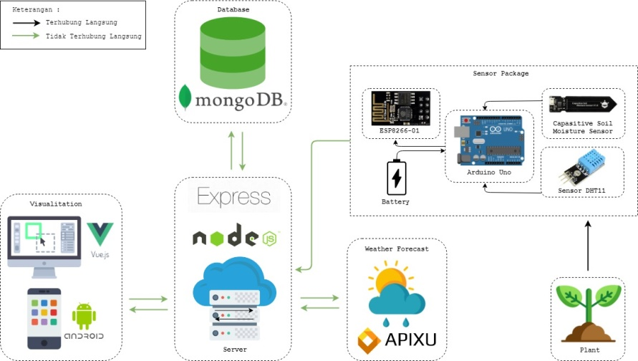

Gambar 3.1 Desain Sistem

Gambar 3.1 menjelaskan langkah-langkah kerja proyek akhir ini, dimulai dari bagian pengambilan data oleh sensor pada tanaman, pengiriman data sensor ke server, pengambilan data cuaca melalui apixu.com kemudian membandingkan data sensor dan data cuaca serta penjadwalan tanaman dan menampilkan hasil perhitungan volume kebutuhan air pada web dan android

* + 1. Konfigurasi perangkat sensor

Konfigurasi perangkat sensor dilakukan dengan memasang 2 sensor pada arduino uno yang meliputi sensor kelembaban tanah (Sensor Capasitive Soil Moisture) serta sensor suhu dan kelembaban udara( sensor dht11). Berikut ini merupakan Komponen pada sensor package.

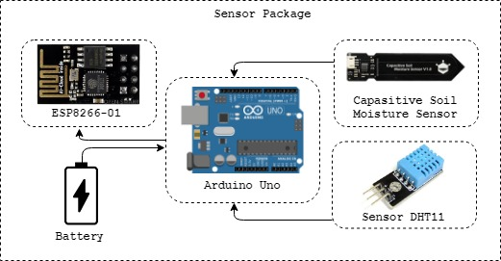

Gambar 3.2 Komponen Pada Sensor Package

Pemasangan sensor kelembaban tanah dan sensor dht11 dapat dilakukan dengan menancapkan sensor secara langusng pada pin arduino uno. Arduino uno akan membaca nilai dari sensor, selanjutnya ESP8266 akan mengirim data sensor berupa kelembaban tanah, kelembaban udara dan suhu udara ke server untuk di proses lebih lanjut.

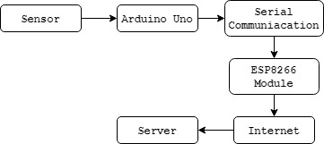

Gambar 3.3 Block Diagram Pengiriman Data

* + 1. Perancangan sistem pada arduino uno

Pada tahap ini dilakukan perancangan sistem untuk arduino uno dengan merancang alur kerja perangkat sensor dalam pemantauan. Pengiriman sesuai dengan kondisi lingkungan yang dipantau. Arduino membaca nilai dari sensor kelembaban tanah, suhu udra, dan kelembaban udara. Lalu dari nilai tersebut di jalankan fungsi fuzzy sehingga menghasilkan volume kebutuhan air pada tanaman. Data yang dikirim adalah data kelembaban tanah, suhu udara, kelembaban udara, dan kebutuhan air.

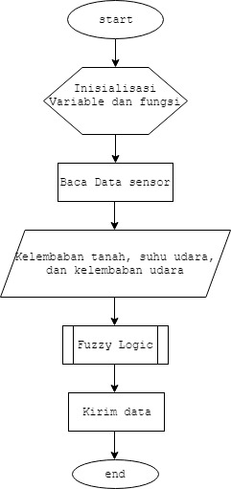

Gambar 3.4 Flowchart sistem kerja arduino uno

* + 1. Variable Fuzzy

Aplikasi yang dibuat dalam penelitian ini adalah gabungan dari sebuah sistem yang digunakan untuk membaca parameter lingkungan dengan sebuah sistem pendukung keputusan. Metode ini digunakan untuk menghitung volume air yang dibutuhkan oleh tanaman. Metode yang digunakan sebagai sistem pendukung keputusan dalam aplikasi ini adalah metode fuzzy sugeno. Parameter yang digunakan pada metode fuzzy adalah nilai kelembaban tanah dan nilai suhu Udara, karena kelembaban tanah dan suhu udara adalah parameter yang sangat berpengaruh pada tanaman.

Dalam aplikasi ini terdapat 3 variable fuzzy yang digunakan dalam proses fuzzifikasi yaitu variable kelembaban tanah ,varable suhu dan variabel volume yang akan digunakan dalam pengambilan keputusan . Pada setiap variable fuzzy tersebut terdapat himpunan fuzzy. Berikut adalah himpunan dari masing-masing variable fuzzy :

1. Variabel Kelembaban Tanah

Sensor kelembaban tanah berguna untuk mengamati nilai kelembaban yang ada pada tanah. Data sensor kelembabn tanah terbagi menjadi tiga kategori yaitu kering, lembab, dan basah. Gambar 3.4 merupakan fungsi keanggotaan sensor kelembaban tanah .

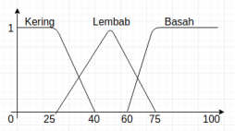

Gambar 3.5 Himpunan fuzzy variabel kelembaban tanah (%RH)

1. Variabel suhu

Sensor suhu berguna untuk mengamati nilai suhu udara disekitar lingkungan yang di pantau. Data sensor suhu terbagi atas tiga kategori yaitu dingin, sejuk, normal, hangat dan panas. Untuk memberikan gambaran yang jelas mengenai himpunan fuzzy sensor suhu tersebut maka dapat digambarkan kedalam fungsi keanggotaan berikut. .

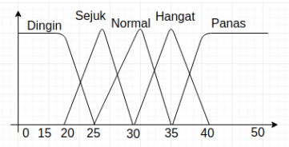

Gambar 3.6 Himpunan fuzzy variabel suhu ( c )

1. Variabel volume

Himpunan Volume ini adalah himpunan hasil yang digunakan untuk menentukan hasil akhir dari proses fuzzy ini.

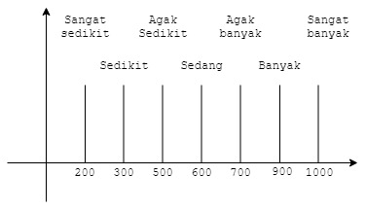

Gambar 3.7 Himpunan fuzzy variabel volume( ml )

Setelah tahap fuzzifikasi, maka akan dilakukan pembentukan aturan fuzzy. Pembentukan aturan fuzzy ini dilakukan untuk menyatakan hubungan antara masukan dan keluaran. Operator yang digunakan untuk menghubungkan dua masukan adalah operator AND, dan yang memetakan antara input dan output adalah IF-THEN. Jumlah rule yang terbentuk didapat dari perkalian masing – masing keanggotaan dari variable fuzzy. Pada penelitian ini jumlah rule yang terbentuk didapat dari 2 buah parameter dengan masing – masing sensor memiliki sehingga banyaknya sama dengan 15 rules. Berikut contoh rule yang telah dibentuk pada Tabel 3.1.

Tabel 3.1 Rule Logika Fuzzy

|  |  |  |  |  |  |
| --- | --- | --- | --- | --- | --- |
|  | Dingin | Sejuk | Normal | Hangat | Panas |
| Basah | Sangat Sedikit | Sedikit | Agak Sedikit | Sedang | Agak Banyak |
| Lembab | Sedikit | Agak Sedikit | Sedang | Agak Banyak | Banyak |
| Kering | Agak Sedikit | Sedang | Agak Banyak | Banyak | Sangat Banyak |

Setelah mendapatkan rule-rule yang digunakan pada proses inferensi, maka yang dilakukan selanjutnya adalah melakukan agregasi atau kombinasi keluaran dari semua rule yang disebut tahap Komposisi. Hasil dari tahap ini adalah α-predikat dari tiap aturan.

Setelah melakukan tahap Komposisi yang menghasilkan α-predikat dari tiap aturan, maka yang dilakukan selanjutnya adalah masuk tahap akhir, yaitu Deffuzifikasi. Proses defuzzifikasi ini merupakan proses perhitungan crisp ouput. Perhitungan dilakukan dengan merata-rata semua z dengan rumus berikut:

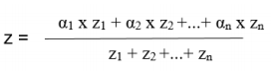

* + 1. Perancangan Database

Desain penyimpanan data ditunjukkan pada gambar 3.4, dan berikut ini penjelasan masing-masing colllection pada penyimpanan data :

* Petani

Collection petani digunakan untuk menyimpan informasi petani

* User

Collection user digunakan untuk menyimpan data user untuk keperluan authentikasi pada sistem

* Tanaman

Collection tanaman digunakan untuk menyimpan data informasi tanaman dan data kondisi tanaman yang diperoleh dari sensor

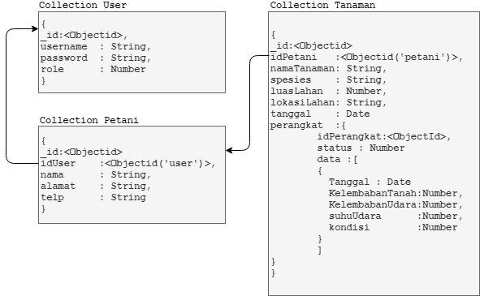

Gambar 3.8 Database

* + 1. Perancangan pengambilan data API cuaca

Pada sistem ini menggunakan data cuaca yang berasal dari apixu.com, karena data yang didapatkan dari apixu.com sangat sesuai. Terdapat beberapa variabel pada data dan kegunaannya.

* + 1. Perancangan server

Pada server terdapat data cuaca terkini yang didapatkan melalui api cuaca apixu.com yang digunakan untuk mendapatkan perkiraan terjadi hujan atau tidak pada hari ini.

Server sebagai penampung semua data-data sensor yang ada pada tiap-tiap node. Data-data tersebut akan disimpan pada database. Pada server dilakukan installasi package package yang diperlukan agar server dapat bekerja sesuai dengan fungsionalitasnya. Pada server pusat, dibangun API agar data dapat diakses oleh web dan mobile.

Pada server juga terdapat bebrapa kondisi if else untuk menentukan volume penyiraman berdasarkan hasil perhitungan fuzzy, penjadwalan tanam, dan cuaca terkini.

* + 1. Perancangan aplikasi web dan android

1. Develop applikasi web

Pada gambar 3.8 merupakan halaman yang digunakan untuk melakukan register sebagai petani

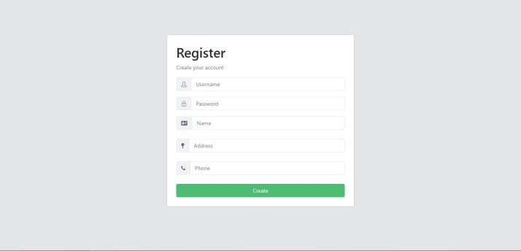

Gambar 3.8 Halaman register petani

Pada gambar 3.9 merupakan halaman yang digunakan untuk melakukan login sebagai petani

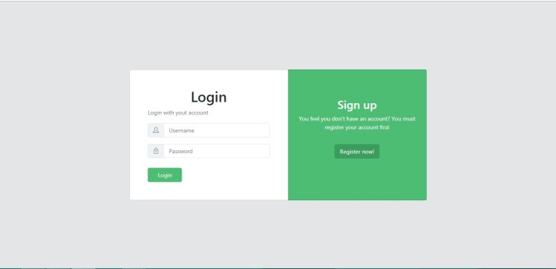

Gambar 3.9 Halaman login petani

Pada gambar 3.10 Halaman dashboard memberikan informasi daftar tanaman yang dimiliki oleh petani beserta keadaan terakhir tanaman dan volume kebutuhan air yang telah dibandingkan dengan penjadwalan tanaman, kondisi tanaman, dan cuaca terkini. Dab pada bagain atas tabel terdapat informasi tentang rata-rata nilai dari setiap sensor yang ada pada halaman tersebut.

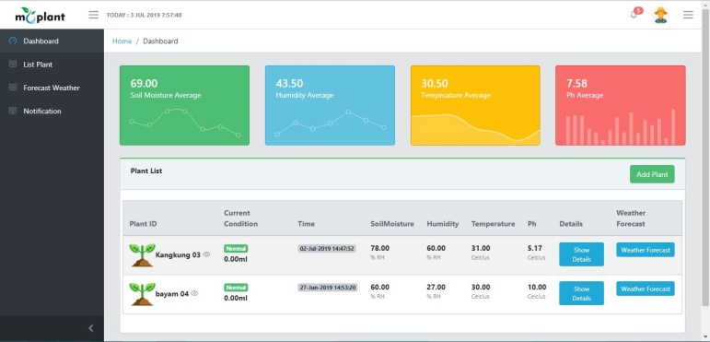

Gambar 3.10 Halaman dashboard

Pada gambar 3.11 memberikan informasi mengenai data cuaca terkini sesuai dengan lokasi lahan petani. Data cuaca akan terus diperbarui.

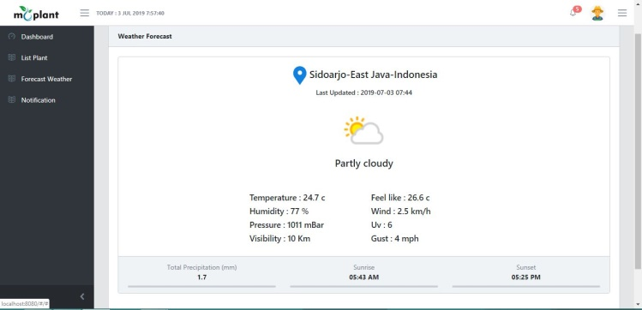

Gambar 3.11 Halaman detail cuaca

Pada gambar 3.12 memberikan infomasi tentang detail tanaman dan grafik kondisi monitoring tanaman. kondisi yang di monitoring adalah kondisi kelembaban tanah, suhu udara, dan kelembaban udara.

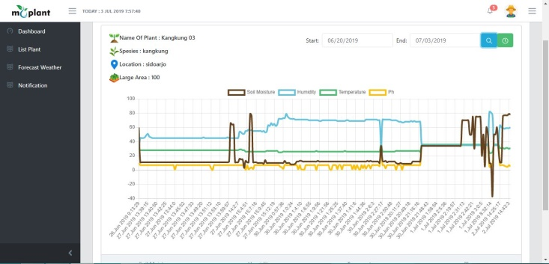

Gambar 3.12 Halaman monitoring kondisi tanaman

1. Develop applikasi android

Pada gambar 3.13 merupakan halaman yang digunakan untuk melakukan register sebagai petani

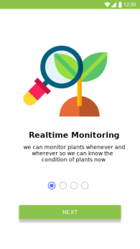 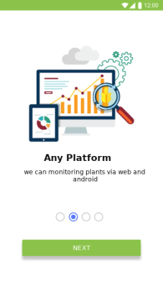

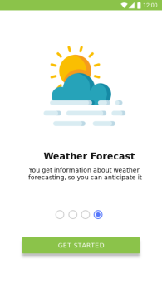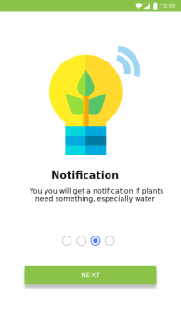

Gambar 3.13 Halaman register petani pada android

Pada gambar 3.14 merupakan halaman yang digunakan untuk melakukan login sebagai petani.

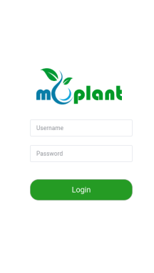

Gambar 3.14 Halaman login petani pada android

Pada gambar 3.15 Halaman awal memberikan informasi daftar tanaman yang dimiliki oleh petani. Jika ingin menambahkan tanaman maka tekan tombol add plant di pojok kiri bawah layar android

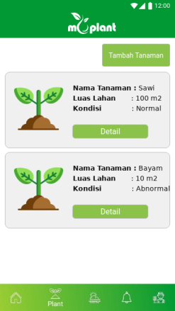

Gambar 3.15 Halaman awal

Pada gambar 3.16 memberikan informasi mengenai detail tanaman, data cuaca terkini sesuai dengan lokasi lahan petani dan data nilai terakhir sensor serta volume penyiraman tanaman

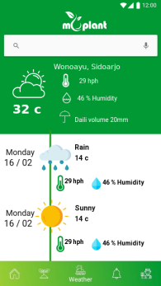 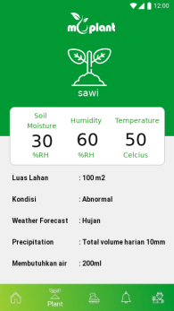

Gambar 3.16 Halaman detail tanaman

Pada gambar 3.17 Aplikasi akan mendapatkan notifikasi jika tanaman membutuhkan air

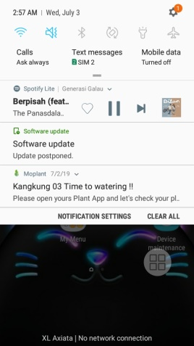 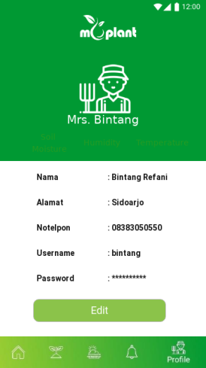

Gambar 3.17 Tampilan notifikasi pada android

## **Implementasi sistem**

Pada bagian ini akan dijelaskan hal-hal yang perlu dilakukan untuk menyediakan tempat bagi aplikasi. Akan dijelaskan mulai proses konfigurasi database sampai pembuatan antar-muka untuk aplikasi.Implementasi perangkat keras

* + - 1. Implementasi perangkat keras

Perangkat keras yang digunakan dalam tahap pengembangan sistem yaitu

1. 1 unit mikrokontroller arduino uno
2. 1 buah sensor kelembaban tanah
3. 1 buah sensor suhu
4. 1 buah modul ESP8266-01

Setelah mempersiapkan perangkat keras yang dibutuhkan, langkah awal yaitu memasang dan mengkonfigurasikan perangkat sesuai dengan skema yang telah dijelaskan pada perancangan sistem. Hasil pemasangan dan konfigurasi perangkat pada tugasakhir ini di letakkan pada kotak berukuran 10x9x5 cm . Hal ini bertujuan untuk melindungi beberapa komponen dan mempermudah peletakkan perangkat pada tanaman. Berikut ini hasil pemasanga perangkat sensor dapat dilihat pada gambar 3.18

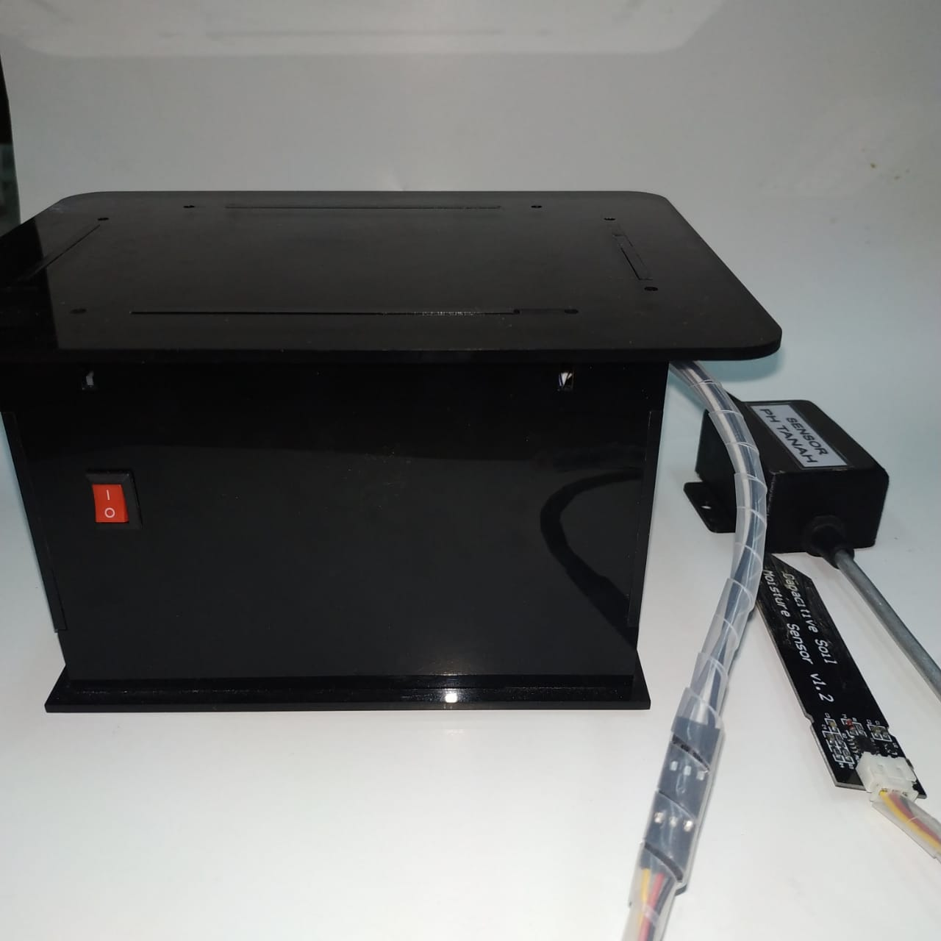

gambar 3.18 Perangkat sensor

* + 1. **Implementasi perangkat lunak**

Adapun perangkat lunak yangdigunakan pada pengemabangan sistem ini antara lain :

1. Arduino uno IDE merupakan standart IDE bagi pengembangan aplikasi arduino uno
2. Visual studio code sebagai IDE untuk membuat aplikasi pada program
3. Digital Ocean untuk hostingan
4. Mongodb sebagai database server
5. Android studio sebagai IDE untuk membuat palikasi di smartphone

Tahap implementasi perangkat lunak di bagi menjadi beberapa bagian implementasi yaitu implementasi program pada perangkat, aplikasi server dan aplikasi web dan aplikasi android. Setiap bagian akan dijelaskan pada uraian berikut ini

1. Implementasi perangkat

Implementasi pada perangkat dilakukan dengan membaca nilai kedua sensor yang telah terpasang pada arduino uno dan mengamati output fuzzy yang dihasilkan dari perhitungan penggabungan nilai sensor yang telah didapat. Untuk mengamati nilai nilai tersebut dapat dilakukan dengan menampilkan serial monitor pada arduino uno IDE

Kode untuk sensor ini di bagi menjadi 3 bagian, berikut adalah bagian-bagian tersebut beserta penjelasannya

1. Bagian inisialisasi komponen dan variable yang dibutuhkan

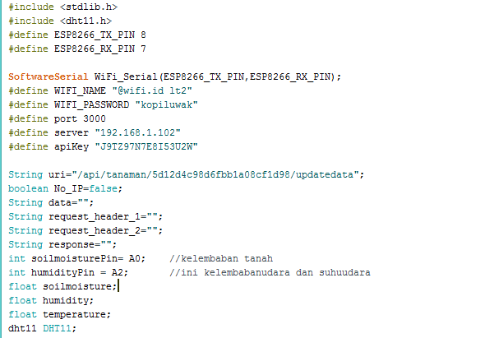

Gambar 3.19 Potongan kode arduino uno

Pada gambar 3.14 dapat dilihat pada baris baris awal digunakan untuk memanggil library library yang dibutuhkan. Lalu pada baris selanjutnya digunkan untuk inisialisasi WIFI dan IP server sebagai tujuan dari pengiriman data.

1. Bagian pembacaan sensor dan perhitungan sensor

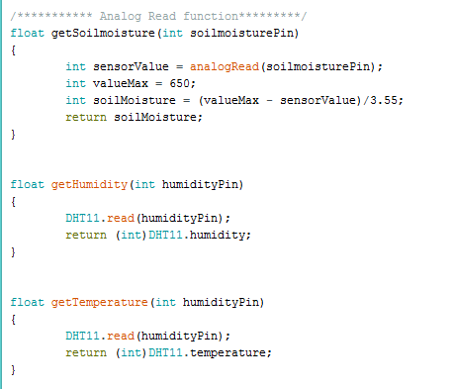

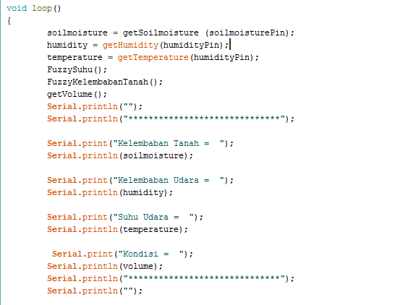

Gambar 3.19 pembacaan sensor

Dari gambar 3.19 hasil pembacaan sensor diletakkan pada variabel global agar mudah dibaca oleh fungsi lain. Setelah itu hasil pembacaan sensor dimasukkan kedalam fungsi fuzzy hingga diperoleh volume kebutuhan air tanaman.

1. Bagian pengiriman data ke server

Bagian terakhir yaitu fungsi loop. Fungsi loop digunakan untuk dijalankan berkali kali oleh sensor. Fungsi ini berisi perintah perintah yang memang dibutuhkan lebiih dari seklai. Seperti pembacaan sensor dan pengiriman data. Perintah yang dilakukan oleh fungsi ini adalah mebaca sensor kelembaban tanah, membaca sensor suhu udara dan membaca sensor kelembaban udara. Setelah mendapatkan data yang diinginkan maka perintah selanjutnya adalah menghitung nilai fuzzy pada fungsi fuzzy(). Kemudian menggabungkan semua data-data yang telah terkumpul menjadi satu file JSON untuk kemudian file tersebut dikirim ke server.

Setelah itu dapat diunggah pada arduino uno, maka yang dilakukan adalah selanjutnya adalah meakukan uji coba terhadap sensor menggunakan serial monitor yang ada pada arduino IDE



Gambar 3.20 membaca sensor dari serial monitor

Pada hasil dari serial monitor dapat dilihat data berisi data kelembaban tanah, suhu udara, kelembaban udara dan nilai volume hasil perhitungan fuzzy.

1. Implementasi applikasi web

Pada gambar 3.21 merupakan halaman yang digunakan untuk melakukan register sebagai petani



Gambar 3.21 Halaman register petani

Pada gambar 3.22 merupakan halaman yang digunakan untuk melakukan login sebagai petani



Gambar 3.22 Halaman login petani

Pada gambar 3.23 Halaman dashboard memberikan informasi daftar tanaman yang dimiliki oleh petani beserta keadaan terakhir tanaman dan volume kebutuhan air yang telah dibandingkan dengan penjadwalan tanaman, kondisi tanaman, dan cuaca terkini. Dab pada bagain atas tabel terdapat informasi tentang rata-rata nilai dari setiap sensor yang ada pada halaman tersebut.



Gambar 3.23 Halaman dashboard

Pada gambar 3.24 memberikan informasi mengenai data cuaca terkini sesuai dengan lokasi lahan petani. Data cuaca akan terus diperbarui.



Gambar 3.24 Halaman detail cuaca

Pada gambar 3.25 memberikan infomasi tentang grafik kondisi monitoring tanaman. kondisi yang di monitoring adalah kondisi kelembaban tanah, suhu udara, dan kelembaban udara.



Gambar 3.25 Halaman monitoring kondisi tanaman

1. Develop applikasi android

Pada gambar 3.26 merupakan halaman yang digunakan untuk melakukan register sebagai petani

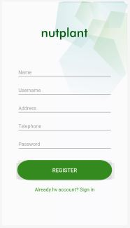

Gambar 3.26 Halaman register petani pada android

Pada gambar 3.27 merupakan halaman yang digunakan untuk melakukan login sebagai petani.

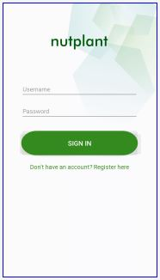

Gambar 3.27 Halaman login petani pada android

Pada gambar 3.28 Halaman awal memberikan informasi daftar tanaman yang dimiliki oleh petani. Jika ingin menambahkan tanaman maka tekan tombol add plant di pojok kiri bawah layar android

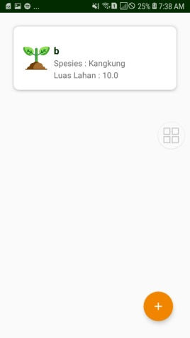

Gambar 3.28 Halaman awal

Pada gambar 3.29 memberikan informasi mengenai detail tanaman, data cuaca terkini sesuai dengan lokasi lahan petani dan data nilai terakhir sensor serta volume penyiraman tanaman

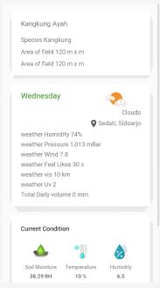 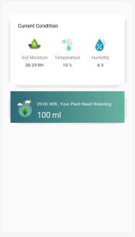

Gambar 3.29 Halaman detail tanaman

Pada gambar 3.30 Aplikasi akan mendapatkan notifikasi jika tanaman membutuhkan air



Gambar 3.30 Tampilan notifikasi pada android

Halaman ini sengaja di kosongkan

# 

# **BAB IV**

UJI COBA DAN ANALISIS

Pada bab ini akan dibahas tentang pengimplementasian sistem pada studi kasus sebenarnya, pengujian, dan analisa proyek untuk melihat apakah proyek yang telah dikerjakan/dibuat telah sesuai dengan yang telah direncanakan pada awal pengerjaan. Pengujian dilakukan dengan cara melakukan percobaan secara berulang-ulang. Setelah melakukan percobaan, maka selanjutnya membandingkan keadaan sebelum dan sesudah dilakukan percobaan. Dengan adanya pengujian ini maka dapat diketahui adanya kekurangan yang ada pada proyek ini. Sehingga dapat dilakukan perbaikan jika terjadi kesalahan nantinya

## **Pengujian sistem**

Pada tahapan ini akan dilakukan pengujian terhadap aplikasi sistem. Pengujian ini dilakukan untuk mengetahui apakah sistem yang dibangun telah bekerja dengan tepat dalam mengelola kebutuhan air pada tanaman berdasarkan keadaan tanaman, cuaca dan penjadwalan penyiraman.

Adapun lingkungan spesifikasi untuk melakukan pengujian memiliki spesifikasi sebagai berikut

1. Lahan tanam atau wadah tanaman ditempat terbuka
2. 1 unit sensor package yang terdiri dari sensor kelembaban tanah, sensor suhu, kelembaban udara, esp8266 dan baterai
3. Laptop
4. Smarthphone android

Berikut merupakan gambaran dari tahap persiapan lingkungan uji coba yang telah dilakukan, seperti yang ditunjukkan pada Gambar 4.1

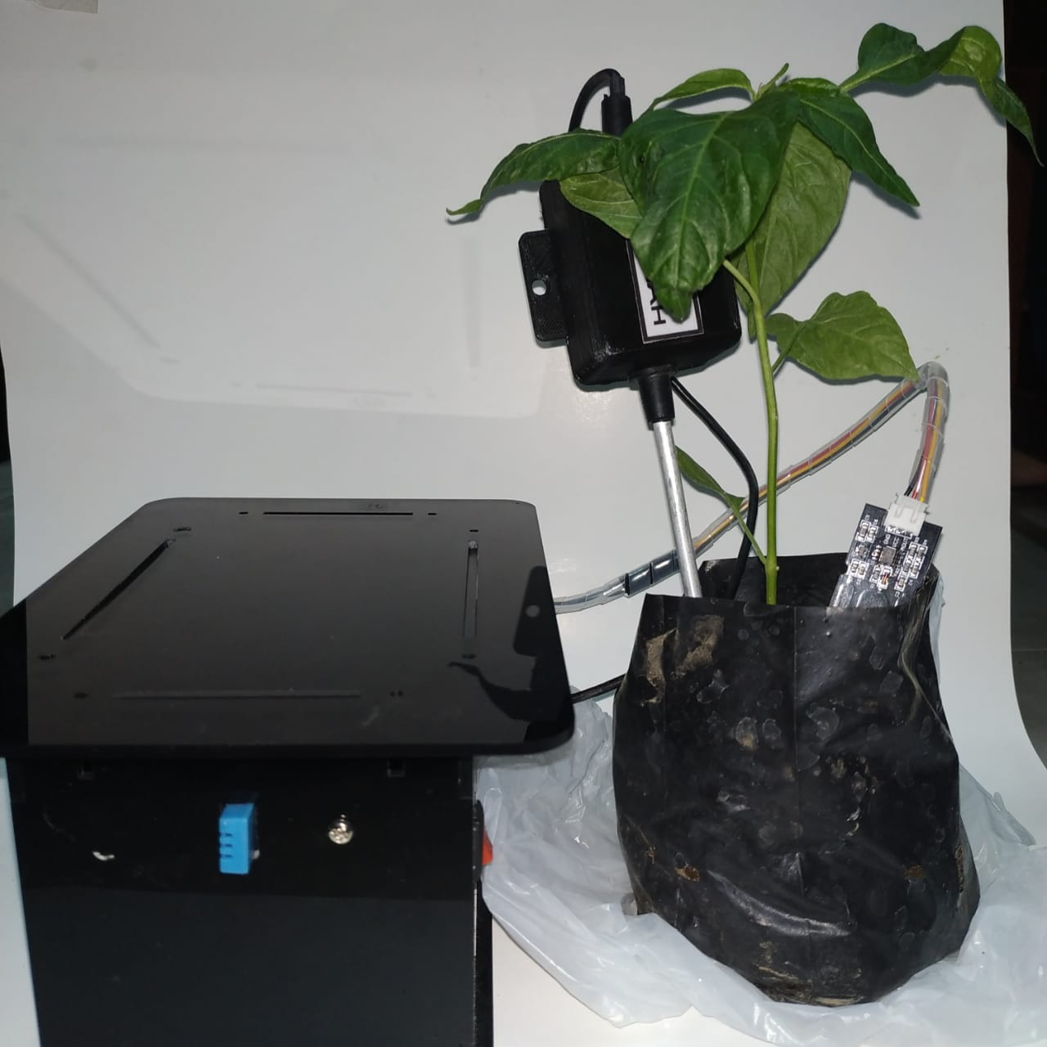

Gambar 4.1 Prototype Uji Coba

Pengujian aplikasi sistem dilakukan dengan tiga jenis scenario uji coba yaitu skenario dalam mode kategori normal (tanpa penyiraman) dan kategori waspada (terjadi penyiraman).

Penyiraman dilakukan dua kali sehari jika cuaca pada hari tersebut cerah dan nilai kelembaban tanah kurang dari batas normal. Penyiraman tidak dilakukan jika pada hari tersebut cuaca memprediksi terjadi hujan.Adapun data pada setiap skenario akan tersimpan pada database yang berguna untuk keperluan analisa hasil uji coba sistem. Pembahasan mengenai skenario uji coba dapat dilihat pada uraian berikut.

## **Uji Coba Sistem**

Selanjutnya akan dilakukan proses pengambilan data dan juga proses pengiriman dan penerimaan data, hal yang dilakukan setelah itu adalah melakukan uji coba pada aplikasi yang telah diintegrasikan dengan sensor. Pada tahap ini, akan dilakukan pengujian pada semua fitur yang ada pada aplikasi untuk memastikan fitur telah berhasil. Berikut adalah proses uji coba pengoperasian aplikasi dan uji coba fitur-fitur yang telah disebutkan sebelumnya.

## **Menjalankan Server**

Pada penelitiain ini server menggunakan express js. Sehingga jika ingin mengaktifkan server dengan menggunakan perintah command line pada aplikasi terminal pada server. Periintah yang digunakan untuk mengaktifkan server adalah “npm start” pada direktori server. Gambar 4.2 merupakan screenshoot pada saat melakukan proses pengaktifan server.

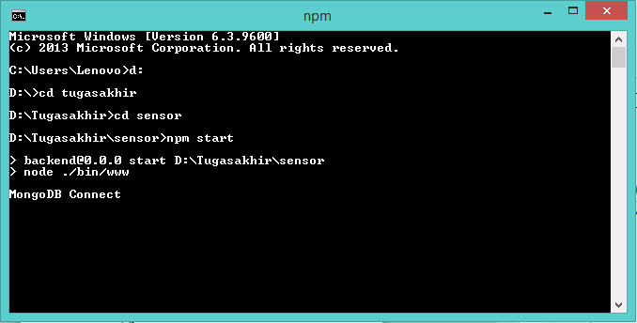

Gambar 4.2 Memulai server

## **Develop aplikasi web dan android**

Pada gambar 4.3 merupakan halaman yang digunakan untuk melakukan register sebagai petani

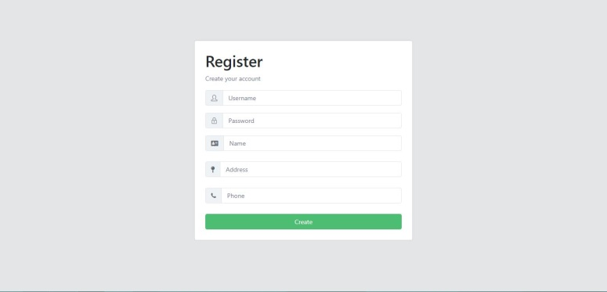

Gambar 4.3 Halaman register petani

Pada gambar 4.4 merupakan halaman yang digunakan untuk melakukan login sebagai petani

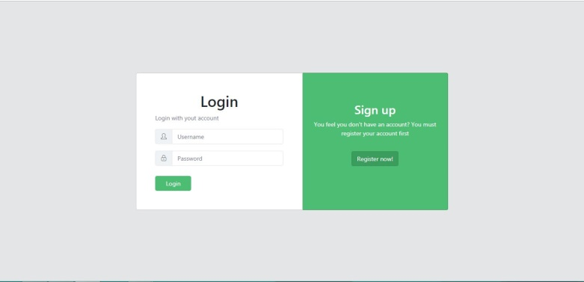

Gambar 4.4 Halaman login petani

Pada gambar 4.5 Halaman dashboard memberikan informasi daftar tanaman yang dimiliki oleh petani beserta keadaan terakhir tanaman dan volume kebutuhan air yang telah dibandingkan dengan penjadwalan tanaman, kondisi tanaman, dan cuaca terkini. Dab pada bagain atas tabel terdapat informasi tentang rata-rata nilai dari setiap sensor yang ada pada halaman tersebut.

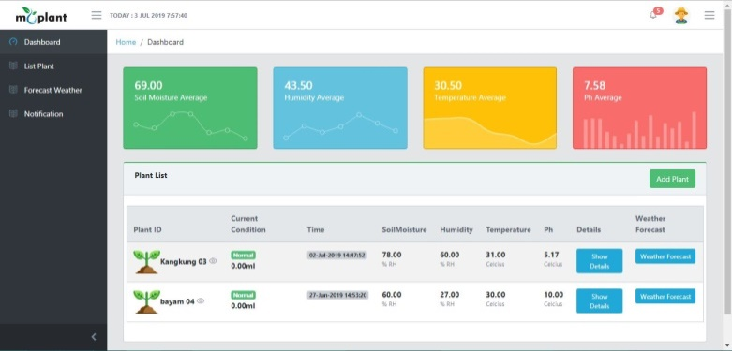

Gambar 4.5 Halaman dashboard

Pada gambar 4.6 memberikan informasi mengenai data cuaca terkini sesuai dengan lokasi lahan petani. Data cuaca akan terus diperbarui.

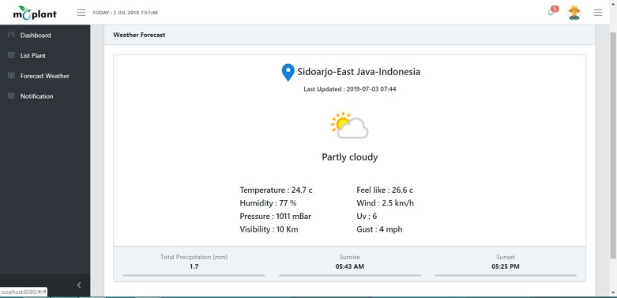

Gambar 4.6 Halaman detail cuaca

Pada gambar 4.7 memberikan infomasi tentang grafik kondisi monitoring tanaman. kondisi yang di monitoring adalah kondisi kelembaban tanah, suhu udara, dan kelembaban udara.

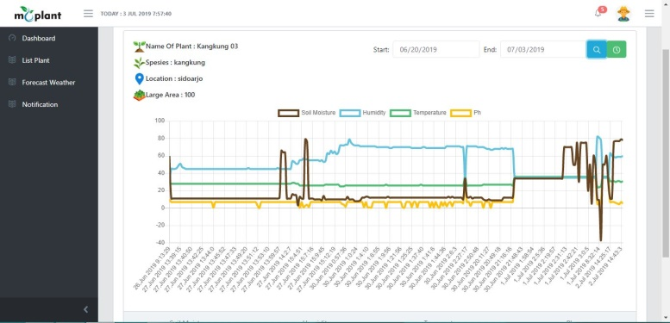

Gambar 4.7 Halaman monitoring kondisi tanaman

1. Implementasi aplikasi android

Pada gambar 4.8 merupakan halaman yang digunakan untuk melakukan register sebagai petani



Gambar 4.8 Halaman register petani pada android

Pada gambar 4.9 merupakan halaman yang digunakan untuk melakukan login sebagai petani.



Gambar 4.9 Halaman login petani pada android

Pada gambar 4.10 Halaman awal memberikan informasi daftar tanaman yang dimiliki oleh petani. Jika ingin menambahkan tanaman maka tekan tombol add plant di pojok kiri bawah layar android



Gambar 4.10 Halaman awal

Pada gambar 4.11 memberikan informasi mengenai detail tanaman, data cuaca terkini sesuai dengan lokasi lahan petani dan data nilai terakhir sensor serta volume penyiraman tanaman

 

Gambar 4.11 Halaman detail tanaman

Pada gambar 4.12 Aplikasi akan mendapatkan notifikasi jika tanaman membutuhkan air



Gambar 4.12 Tampilan notifikasi pada android

## **Analisa Sistem**

Berdasarkan hasil pengujian sistem yang telah dilakukan diatas maka dapat dianalisa beberapa hal sebagai upaya untuk mendapatkan kesimpulan berikutnya. Berikut beberapa analisa yang dapat diambil dari hasil pengujian yang telah dilakukan sebelumnya

### **Analisa Monitoring Tanaman**

Uji coba dilakukan dengan tujuan memonitoring keadaan tanaman pada lingkungan prototype. Implementasi dilakukan dengan cara meletakkan titik sensor pada sekitar lahan pertanian lalu memonitoring keadaan lingkungan melalui server dan mencatat nilai secara realtime. Berikut adalah hasil dari implementasi untuk memonitoring dari beberapa monitoring.

Tabel 4.1 merupakan tabel yang berisi data dari 3 hari monitoring dengan menggunakan alat moplant (Sebelum Penyiraman)

|  |  |  |  |  |  |
| --- | --- | --- | --- | --- | --- |
| No | Tanggal | Jam | Parameter | | |
| Kelembaban Tanah | Suhu udara | Kelembaban udara |
| 1 | 2019 – 06 – 05 | 09.00 | 28 | 31 | 75 |
| 2 | 2019 – 06 – 05 | 17.00 | 39 | 31 | 76 |
| 3 | 2019 – 06 – 06 | 09.00 | 28 | 31 | 75 |
| 4 | 2019 – 06 – 06 | 17.00 | 39 | 31 | 76 |
| 5 | 2019 – 06 – 07 | 09.00 | 28 | 31 | 75 |
| 6 | 2019 – 06 – 07 | 17.00 | 39 | 31 | 76 |
| Rata-rata | | |  |  |  |

Tabel 4.1 merupakan tabel yang berisi data 3 hari monitoirng pada tanaman untuk mendapatkan nilai kelembaban tanah, suhu dan kelembaban udara. Pada tabel dapat dilihat bahwa pencatatan nilai kelembaban tanah, kelembaban udara dan suhu udara di cek sebelum dilakukan penyiraman. “Dilakukan analisa terhadap tabel”

### **Analisa penjadwalan penyiraman dengan cuaca**

Selain dilakukan monitoring pada tanaman, selanjutnya untuk analisa data penyiraman sesuai dengan penjadwalan tanaman dan cuaca. Penyiraman dilakukan dua kali dalam sehari jika cuaca cerah, sedangkan penyiraman dilakukan satu kali dalam sehari jika curah hujan rendah , dan tidak dilakukan penyiraman jika curah hujan tinggi.

Tabel 4.2 merupakan tabel yang berisi data dari 3 hari monitoring penjadwalan penyiraman dan cuaca

|  |  |  |  |  |  |
| --- | --- | --- | --- | --- | --- |
| No | Tanggal | Jam | Total curah hujan /hari | Penyiraman?  [ Ya / No] | Volume [ml] |
| 1 | 2019 – 06 – 05 | 09.00 | 0,4 mm | Ya |  |
| 2 | 2019 – 06 – 05 | 17.00 | 0,4 mm | Ya |  |
| 3 | 2019 – 06 – 06 | 09.00 | 0 mm | Ya |  |
| 4 | 2019 – 06 – 06 | 17.00 | 0 mm | Ya |  |
| 5 | 2019 – 06 – 07 | 09.00 | 0 mm | Ya |  |
| 6 | 2019 – 06 – 07 | 17.00 | 0 mm | Ya |  |
| Rata-rata | | |  |  |  |

Tabel 4.2 membuktikan cara kerja sistem. “Dijelaskan dan dikorelasikan dengan hasil”

### **Analisa Penentuan Penyiraman Tanaman**

Selain dilakukan monitoring kemudian pengujian penjadwalan dan cuaca, selanjutnya adalah analisa data penyiraman dengan melakukan bebrapa kali penyiraman sesuai dengan jadwal penyiraman, kondisi tanaman dan cuaca. Berikut ini adalah hasil dari percobaan penyiraman yang telah dilakukan.

Tabel 4.3 merupakan tabel yang berisi data dari 3 hari monitoring dengan penyiraman

|  |  |  |  |  |  |  |
| --- | --- | --- | --- | --- | --- | --- |
| No | Tanggal | Jam | Volume Penyiraman | Parameter | | |
| Kelembaban Tanah | Suhu udara | Kelembaban udara |
| 1 | 2019 – 06 – 05 | 09.00 |  | 80 | 32 | 74 |
| 2 | 2019 – 06 – 05 | 17.00 |  | 80 | 32 | 74 |
| 3 | 2019 – 06 – 06 | 09.00 |  | 80 | 32 | 74 |
| 4 | 2019 – 06 – 06 | 17.00 |  | 80 | 32 | 74 |
| 5 | 2019 – 06 – 07 | 09.00 |  | 80 | 32 | 74 |
| 6 | 2019 – 06 – 07 | 17.00 |  | 80 | 32 | 74 |
| Rata-rata | | |  |  |  |  |

Tabel 4.2 merupakan tabel yang berisi data dari 3 hari percobaan yang dilakukan menggunakan aplikasi proyek akhir ini. Pada tabel terdapat kolom tanggal yang menunjukkan tanggal percobaan dilakukan, kolom kelembaban tanag, suhu udara dan kelembaban udara merupakan nilai setelah dilakukan penyiraman. Kolom-kolom tersebut berisi nilai setelah penyiraman.

# **BAB V**

PENUTUP

Bab ini merupakan akhir penulisan dari proyek akhir ini. Dalam bab ini akan dibahas mengenai kesimpulan yang dapat diambil dari hasil penelitian, dan saran-saran yang bertujuan agar penelitian ini dapat diperbaiki dan dikembangkan di masa yang akan datang.

* 1. Kesimpulan

Setelah melakukan berbagai tahapan mulai dari tahap perancangan, pembuatan sistem kemudian dilanjutkan pada tahap pengujian dan analisa, maka dapat diambil kesimpulan sebagai berikut :

* + 1. Implementasi monitoring kondisi tanaman pada perangkat dapat bekerja dengan tepat
    2. Penerapan sistem penyiraman tanaman dengan menggunakan mobile app dapat berjalan dengan baik
    3. *Belum dapat diambil kesimpulan apakah penyiraman tanaman berdasarkan penjadwalan, cuaca dan kondisi tanaman dapat menghemat air atau malah memperburuk keadaan*
  1. Saran

Dari beberapa kesimpulan yang telah diambil, maka peneliti mempertimbangkan beberapa saran yang diperlukan dalam proses perbaikan – perbaikan. Saran untuk developer selanjutnya, lebih baik menambahkan otomasi penyiraman.

*\*Halaman ini sengaja dikosongkan\**

# **DAFTAR PUSTAKA**

|  |  |
| --- | --- |
| [1] | Badan Pusat Statistika, "https://www.bps.go.id," 2018. Available: https://www.bps.go.id/pressrelease/2018/08/06/1521/ekonomi-indonesia-triwulan-ii-2018-tumbuh-5-27-persen.html |
| [2] | Ratnasari, J, "Galeri Tanaman Hias," 2007. |
| [3] | Sudheer Kumar Nagothu, "Weather based Smart Watering System Using Soil Sensor and GSM," World Conferences on Futuristic Trends in Research and Innovation for Social Welfare , 2016. |
| [4] | Dr.s.Radha RamMohan, Nancy.A, Raghavi.R.L, Dr.A.Umamageswari dan Prathyusha.G, "Modern Irrigation Based on Web Weather Forecast ," ISSN, 1748-0345,2015. |
| [5] | Tulus Pranata, Beni Irawan, dan Ilhamsyah, "Penerapan Logika Fuzzy Pada Sistem Penyiraman Tanaman Otomatis Berbasis Mikrokontroller," Jurnal Coding, Sistem Komputer Untan, Volume 03, No.2, 2015. |
| [6] | A.Sofwan, "Penerapan Fuzzy Logic Pada Sistem Pengaturan Jumlah Air Berdasarkan Suhu dan Kelembaban," Seminar Nasional Aplikasi Teknologi Informasi, Yogyakarta, 2015. |
| [7] | Muhammad Aji Guna Darmawan, M.Udin Harun Al Rasyid S.Kom, Ph.D, dan Isbat Uzzin Nadhori S.Kom, MT, "A-SMART FARM, Sistem Monitoring dan Penyiraman Tanaman Melalui Internet Menggunakan WSN dan Raspberry PI Berbasis Mobile," Proyek Akhir, Politeknik Elektronika Negeri Surabaya, 2018. |
| [8] | Fajar Setiwan, M.Udin Harun Al-Rasyid S.Kom, Ph.D, dan Entin Martiana Kusumaningtyas, S.Kom., M.Kom, "Aplikasi Penentuan Volume Peyiraman Tanaman Tomat BBerdasarkan Suhu dan Kelembaban Menggunakan Wireless Sensor Network,"*Proyek Akhir, Politeknik Elektronika Negeri Surabaya,* 2015. |
| [9] | Firdaus, "Wireless Sensor Network", 2014 |
| [10] | A. P. Widodo, "Kinerja Arsitektur Interoperabilitas E-Government Multi Platform," *Jurnal Matematika,* vol. 19, no. 1, pp. 16-28, 2016. |
| [11] | E. Susanta and K. Mustofa, "Kebutuhan Web Service Untuk Sinkronisasi Data Antar Sistem Informasi Dalam E-Gov di Pemkab Bantul Yogyakarta," *Jurtik - STMIK Bandung,* 2012. |
| [12] | G. Mulligan and D. Gracanin, "A Comparison of SOAP and REST Implementations of a Service Based Interaction Independence Middleware Framework," in *Winter Simulation Conference*, 2009. |
| [13] | A. Mulally, N. McKelvey and K. Curran, "Performance Comparison of Enterprise Applications on Mobile Operating Systems," *TELKOMNIKA,* vol. 9, pp. 503-514, 2011. |
| [14] | J. C. Bertot, U. Gorham, P. J. Jaeger, L. C. Sarin and H. Choi, "Big Data, Open Government and E-Government: Issues, Policies and Recommendations," *Information Polity,* vol. 19, pp. 5-16, 2014. |
| [15] | Z. A. Al-Sai and L. M. Abualigah, "Big Data and E-government: A review," in *International Conference on Information Technology*, 2017. |
| [16] | P. Cudre-Mauroux, "Keynote: Big Data Integration foe eGovernment," in *Fourth International Conference on eDemocracy & eGovernment* , Quito, 2017. |